《Java EE企业级应用开发》

实 验 指 导 书

肖增良 编著

长沙理工大学 计算机与通信工程学院

目 录

实验一 Servlet与JSP编程初步 1
实验二 HTTP请求对象 3
实验三 HTTP响应对象 7
实验四 Servlet容器模型 10
实验五 会话管理 14
实验六 监听器与过滤器 17
实验七 JSP基本语法与页面指令 26
实验八 JSP隐含对象与作用域 30
实验九 Web组件重用与JavaBeans 34
实验十 JDBC访问数据库及MVC模式 38
实验十一 Struts框架 46
实验十二 Spring 容器 54
实验十三 JPA（Hibernate实现） 68
实验十四 综合案例：网上书店 75

说明：
本实验指导书根据《Java EE企业级应用开发》课程教学大纲编写，共包括14个实验。每个实验均可单独完成，不需依赖其它实验。所以在教学过程中，可以根据教学的具体况，选择其中必做实验与选作实验。
要求学生必须完成5个必做实验，其余实验可由学生选作。每个实验2学时，学生每次必须完成一个实验。
实验环境：
计算机系统应该安装JDK 1.5以上版本，开发工具使用MyEclipse8.5以上版本，服务器使用Tomcat 6.0.20以上版本，数据库使用MySQL 5.0以上版本。
该实验指导书的配套教材是《Java EE企业应用开发技术》贺智明 主编，清华大学出版社，2012.3。
编码规范：
1. 类名：类名中每个单词的首字母必须大写，类名中不能使用下划线，例如NetworkService 。避免使用连续的大写字母。比如类名使用 SnmpObject ，而不使用 SNMPObject。
2. 接口命名中不应使用“I”前缀。
3. 类成员名：类成员名必须以m_前缀开始，每一个单词的首字母小写，其余每个单词的首字母均大写，类方法名中不能使用下划线，例如：NetworkService::m_serviceId。避免使用连续的大写字母，如使用：getSnmpPort ，而不是getSNMPPort。
4. 大括号“{”必须置于下一行，例如：
if (a < b)
{
something();
}
但在内部匿名类定义除外，例如：
menuMgr.addMenuListener(new IMenuListener() {
public void menuAboutToShow(IMenuManager mgr)
{
fillContextMenu(mgr);
}
});
5. 操作数与操作符之间必须以一个空格分离，例如：
a = x + 20 / (y - z);
6. 方法参数之间以空格分开，例如：
z = method(p1, p2, p3);
7. 行注释必须对齐其对应代码的同一层，例如：
c = xxx();
if (a)
{
// comment
func();
}
8. for与while后的括号不要用空格分隔

实验一 Servlet与JSP编程初步
一、实验目的
1. 了解和掌握Servlet和JSP页面的编写和运行。
2. 比较Servlet与JSP的区别和联系，体会动态页面的含义。
二、实验原理
Servlet是运行在服务器端的Java程序，它主要是为了扩展服务器的功能。编写和运行Servlet一般要经过3个步骤：（1）代码编辑与编译，它是继承HttpServlet的Java类；（2）在服务器中部署该Servlet，即将类文件存放到服务器的适当目录中，并修改web.xml部署描述文件；（3）使用浏览器访问该Servlet程序。
JSP是一种服务器端的动态页面技术，它的实质也是Servlet。它的编写较Servlet容易。二者的主要区别是：Servlet通常用于实现业务逻辑，而JSP通常用于实现表示逻辑。
三、实验内容与步骤
（一）编写和运行一个简单的Servlet
【步骤1】在MyEclipse中新建[Web Project]项目，项目名称取为：exam，然后单击[finish]。这样就建立了一个名为exam的Web应用程序。
【步骤2】编写下面Servlet类，
package com.servlet;
import java.io.*;
import javax.servlet.*;
import javax.servlet.http.*;

public class HelloServlet extends HttpServlet{
public void service(HttpServletRequest request,
HttpServletResponse response)
throws ServletException,IOException{
PrintWriter out = response.getWriter();
out.println("<html>");
out.println("<head>");
out.println("</head>");
out.println("<body>");
out.println("<h3>Hello World!</h3>");
out.println("</body>");
out.println("</html>");
}
}
【步骤3】修改WEB-INF中的web.xml文件，该文件为Web应用程序的部署描述文件，简称DD。添加如下内容：
<servlet>
<servlet-name>helloServlet</servlet-name>
<servlet-class>com.servlet.HelloServlet</servlet-class>
</servlet>
<servlet-mapping>
<servlet-name>helloServlet</servlet-name>
<url-pattern>/hello</url-pattern>
</servlet-mapping>
</web-app>
【步骤4】在浏览器的地址栏中输入下列地址访问该Servlet。
http://localhost:8080/exam/hello
在浏览器的窗口中应该显示Hello, World!内容。
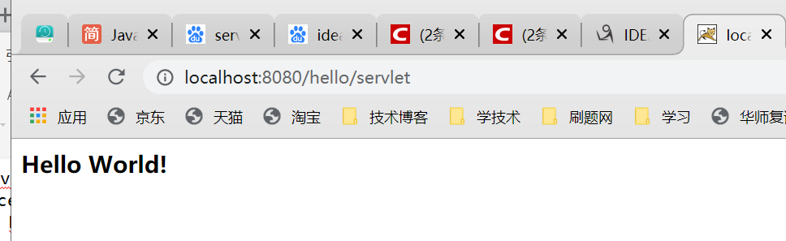
（二）下面的Servlet可显示系统当前时间。请编译并部署该Servlet，然后使用浏览器访问。
package com.servlet;
import java.io.*;
import javax.servlet.*;
import javax.servlet.http.*;

public class HelloWorldServlet extends HttpServlet{
public void service( )
throws ServletException,IOException{

PrintWriter out = ;
out.println("<html>");
out.println("<head>");
out.println("</head>");
out.println("<body>");
out.println(" <font color = '#0000ff'>");
out.println("<h3>Hello,World!</h3>");
out.println("The time now is:"+new java.util.Date());
out.println("</body>");
out.println("</html>");
}
}
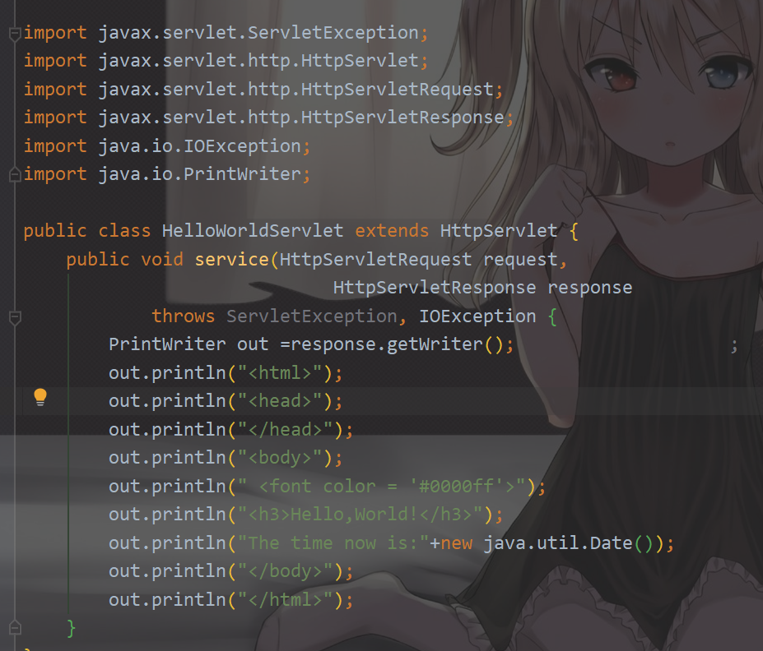
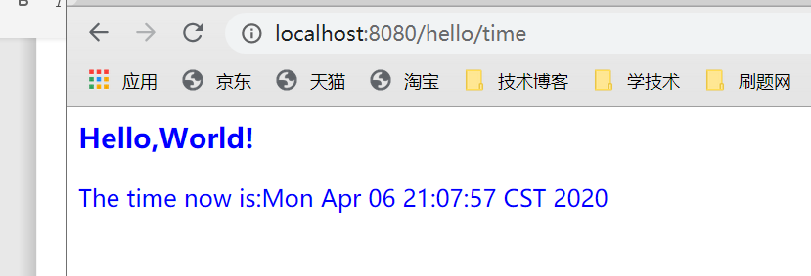

（三）编写下面的JSP文件，取名为：hello.jsp
<html><head>
<title>A Simple JSP Page</title>
</head>
<body>
<font color="#0000ff">
<h3>Hello,World!</h3>
The time now is:<%=new java.util.Date()%>
</font>
</body></html>

使用下面的URL访问该页面：
http://localhost:8080/exam/hello.jsp
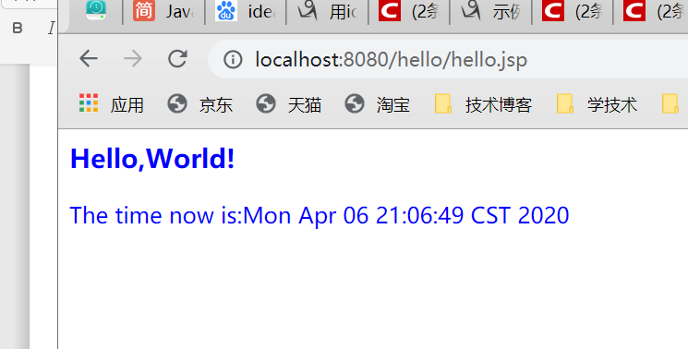
（四）运行下面的JSP页面square.jsp
<html><body>
<table border=’1’ cellspacing=’0’ cellpadding=’5’>
<tr><th>number</th><th>squared</th></tr>
<% for ( int i=0; i<10; i++ ) { %>
<tr><td><%= i %></td><td><%= (i * i) %></td></tr>
<% } %>
</table>
</body></html>

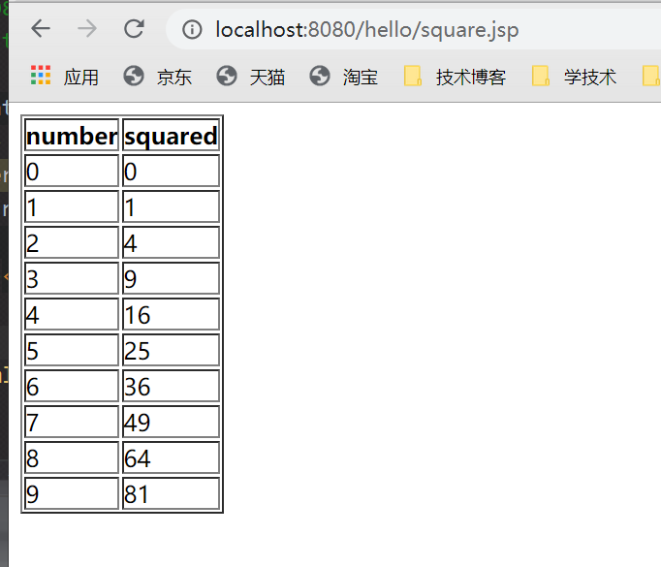
四、思考题
1. 如何安装配置JDK和Tomcat?
2. 如何在Tomcat中运行Servlet和JSP页面？

实验二 HTTP请求对象
一、实验目的
1. 掌握如何获得请求参数；
2. 掌握如何检索请求头；
3. 了解如何通过请求对象获得客户信息；
4. 重点掌握使用请求对象存储数据和请求调度。
二、实验原理
对客户的请求，容器根据请求调用Servlet的相应doXxx()方法，该方法带有两个参数，一个是HttpServletRequest，一个是HttpServletResponse，它们分别表示请求对象和响应对象，它们是WEB容器自动创建的两个对象。可以使用这两个对象的接口定义中若干方法完成有关操作。
三、实验内容与步骤
（一）通过查询字符串传递请求参数，并在Servlet中检索请求参数
【步骤1】编写下面的Servlet。
package com.servlet;
import java.io.*;
import javax.servlet.*;
import javax.servlet.http.*;

public class HelloUserServlet extends HttpServlet{
public void service(HttpServletRequest request,
HttpServletResponse response)
throws ServletException, IOException{

String userName = request.getParameter("userName");
PrintWriter pw = response.getWriter();
pw.println("<html>");
pw.println("<head>");
pw.println("</head>");
pw.println("<body>");
pw.println("<h3>Hello, " + userName + "</h3>");
pw.println("</body>");
pw.println("</html>");
}
}
【步骤2】修改web.xml文件，将下面代码添加到其中：
<servlet>
<servlet-name>helloUserServlet</servlet-name>
<servlet-class>com.servlet.HelloUserServlet </servlet-class>
</servlet>

<servlet-mapping>
<servlet-name>helloUser</servlet-name>
<url-pattern>/hellouser</url-pattern>
</servlet-mapping>
【步骤3】使用下面的URL访问之。
http://localhost:8080/exam/hellouser?userName=John
将userName的值改为你自己的名字，看输出结果。若不给出查询字符串，结果如何？参数值使用汉字如何？
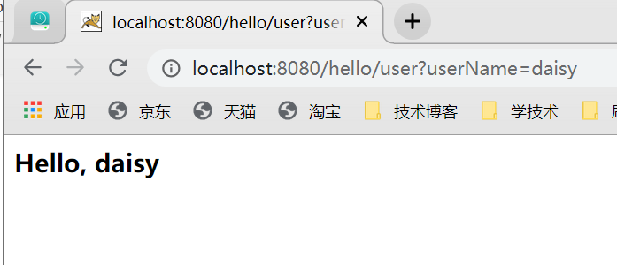
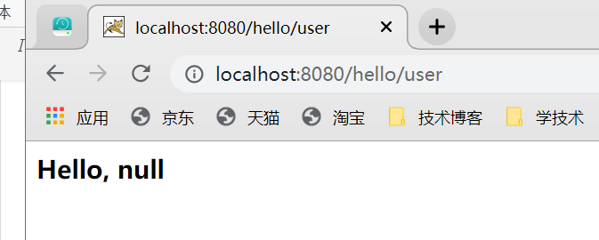
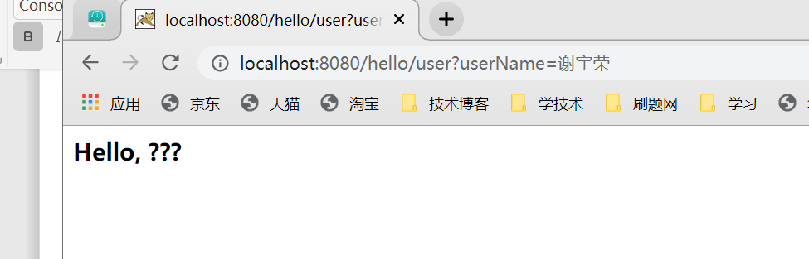

（二）通过表单传递请求参数，使用HttpServletRequest对象获得请求参数
【步骤1】首先编写一个input.html文件。该页面在屏幕上显示一个表单，其中包括姓名和年龄域，点击“提交”按钮后，将表单参数传递给ParamServlet并显示出来。
input.html代码如下：
<html>
<head><title>参数传递</title>
<meta http-equiv="Content-Type" content="text/html;charset=UTF-8">
</head>
<body>
<center>
<h3>从表单向Servlet传递参数</h3>
<form method="GET" action="paramtest" >
姓名：<input type="text" name="name"><br>
年龄：<input type="text" name="age"><br>
<input type="submit" value="提交" >
<input type="reset" value="重置" >
</form>
<center>
</body>
</html>
【步骤2】编写ParamServlet.java，其代码如下：
package com.servlet;
import java.io.*;
import java.util.*;
import javax.servlet.*;
import javax.servlet.http.*;

public class ParamServlet extends HttpServlet {
public void doGet(HttpServletRequest request, HttpServletResponse response)
throws ServletException, IOException{

response.setCharacterEncoding("UTF-8");
response.setContentType("text/html;charset=UTF-8");

String name = request.getParameter("name");
//name = new String(name.getBytes("iso8859-1"),"UTF-8");
String age = request.getParameter("age");
//age = new String(age.getBytes("iso8859-1"),"UTF-8");

PrintWriter pw = response.getWriter();
pw.println("<html>");
pw.println("<head>");
pw.println("</head>");
pw.println("<body>");
pw.println("<h3>姓名："+name+"</h3><p>");
pw.println("<h3>年龄："+age+"</h3><p>");
pw.println("</body>");
pw.println("</html>");
}

public void doPost(HttpServletRequest request,
HttpServletResponse response)
throws ServletException, IOException{
doGet(request, response);
}
}
【步骤3】修改web.xml文件，将下面代码添加到其中：
<servlet>
<servlet-name>ParamServlet</servlet-name>
<servlet-class>com.servlet.ParamServlet</servlet-class>
</servlet>

<servlet-mapping>
<servlet-name>ParamServlet</servlet-name>
<url-pattern>/paramtest</url-pattern>
</servlet-mapping>
【步骤4】测试参数传递。在浏览器的地址栏中输入：
http://localhost:8080/exam/input.html。输入数据，点击“提交”按钮，体会表单参数的传递。
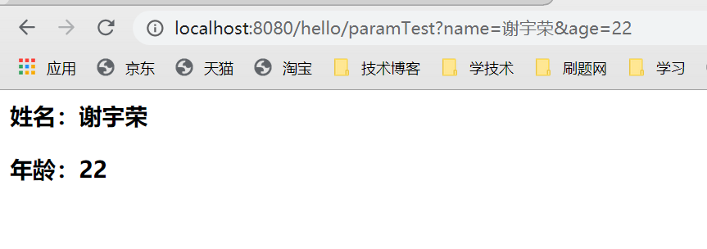

问题1：如何通过超链接的锚标签（<a href>）传递请求参数？
（三）编写一个Servlet，显示所有请求头
【步骤1】ShowHeadersServlet.java的Servlet能够检索所有的请求头，代码如下：
package com.servlet;
import java.io.*;
import java.util.*;
import javax.servlet.*;
import javax.servlet.http.*;

public class ShowHeadersServlet extends HttpServlet {
public void doGet(HttpServletRequest request, HttpServletResponse response)
throws ServletException, IOException{

response.setContentType("text/html;charset=UTF-8");
PrintWriter out = response.getWriter();
out.println("<html>");
out.println("<head><title>All Headers</title>");
out.println("</head>");
out.println("<body bgcolor=\"#fdf5e6\">");
out.println("<h1 align=\"center\">All Request Headers</h1>");
out.println("<table border=1 align=\"center\">\n"+
"<tr bgcolor=\"#ffad00\">\n"+
"<th>Header Name<th>Header Value");
Enumeration headerNames = request.getHeaderNames();
while(headerNames.hasMoreElements()){
String headerName = (String)headerNames.nextElement();
out.println("<tr><td>"+headerName);
out.println("<td>"+request.getHeader(headerName));
}
out.println("</table>\n</body></html>");
}

public void doPost(HttpServletRequest request,
HttpServletResponse response)
throws ServletException, IOException{
doGet(request, response);
}
}
【步骤2】修改web.xml，加入下面内容：
<servlet>
<servlet-name>ShowHeadersServlet</servlet-name>
<servlet-class> </servlet-class>
</servlet>

<servlet-mapping>
<servlet-name> </servlet-name>
<url-pattern>/showheaders</url-pattern>
</servlet-mapping>
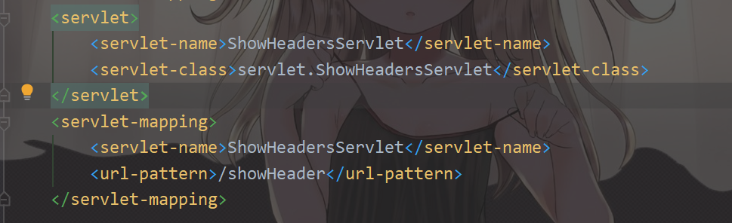
【步骤3】在浏览器地址栏中输入下面URL访问该Servlet

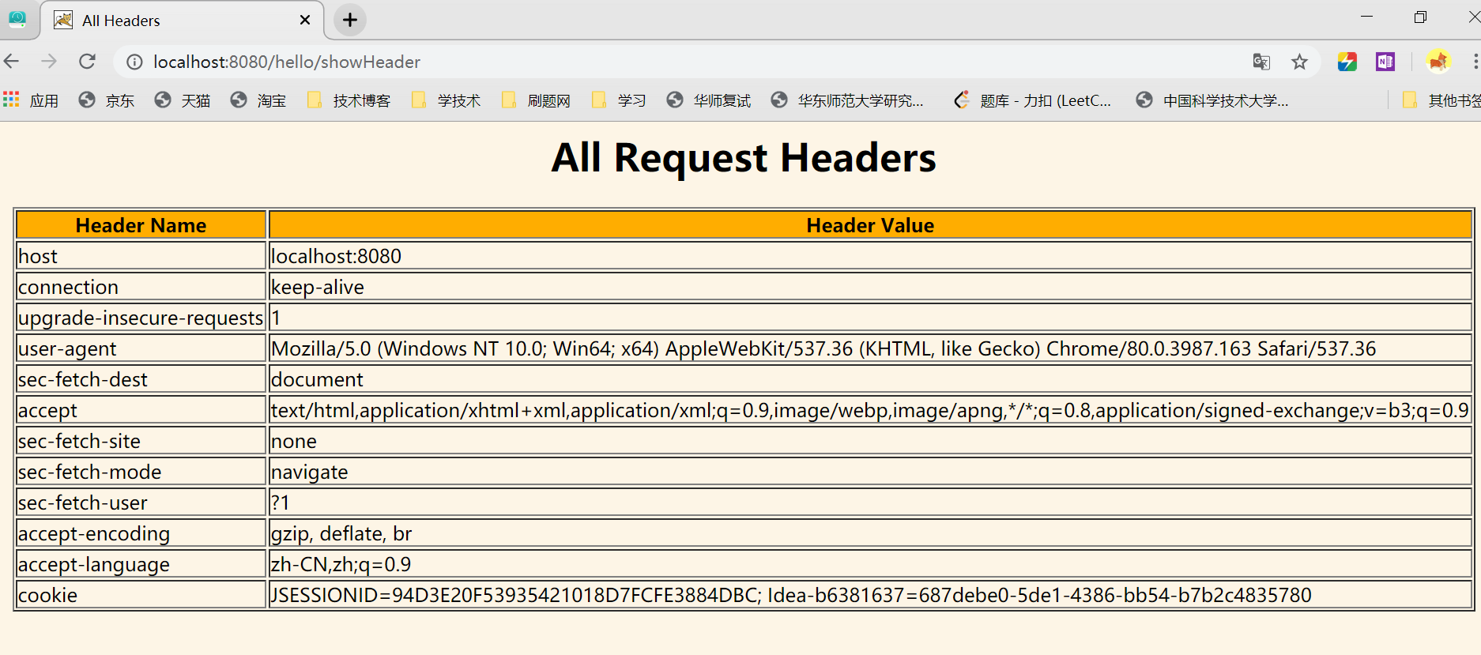
（四）简单的综合应用
【步骤1】创建一个名为input.html的HTML页面，其中包括一个表单，表单中包含两个文本域，分别供用户输入学号和姓名，该页面也包含提交和重置按钮。
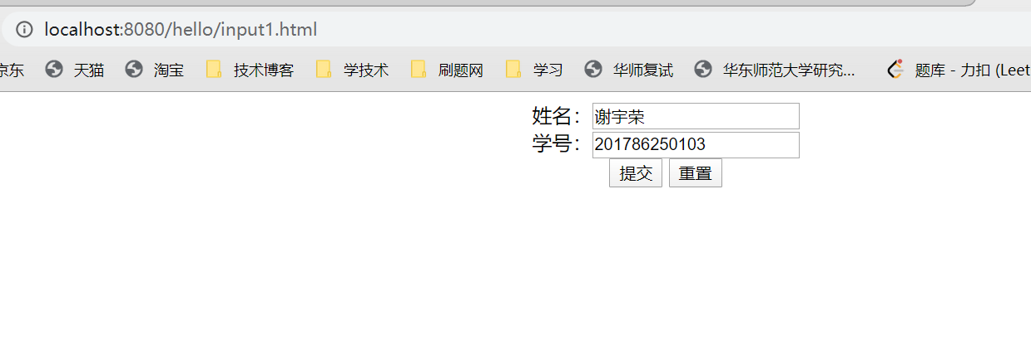
【步骤2】定义一个名为com.servlet.Student类，其中包括sno(学号)和name(姓名)两个private的成员变量，定义访问和修改sno和name的方法。

【步骤3】编写名为FirstServlet的Servlet，要求当用户在input.html中输入信息后点击“提交”按钮，请求FirstServlet对其处理。在FirstServlet中使用表单传递的参数（学号和姓名）创建一个Student对象并将其作为属性存储在请求对象中，然后获得通过请求对象的getRequestDispatcher()方法获得RequestDispatcher()对象，将请求调度到SecondServlet。

【步骤4】在SecondServlet中取出请求对象上存储的Student对象，并显示输出该学生的学号和姓名。在SecondServlet的输出中应该包含一个超链接，点击该连接可以返回input.html页面。
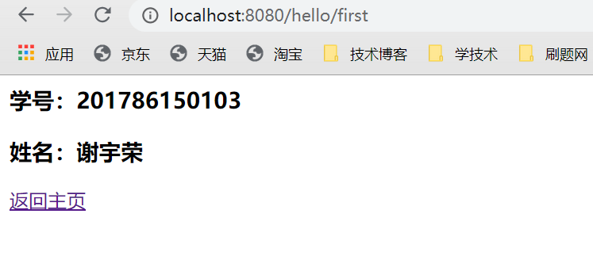

四、思考题
1. 在Servlet中如何获得请求参数？
2. 如何实现请求调度？如何在请求对象中共享数据？

实验三 HTTP响应对象
一、实验目的
1. 了解和掌握如何从响应对象获得输出流对象；
2. 掌握如何设置响应类型；
3. 掌握如何设置响应头和状态码；
4. 重点掌握如何实现响应重定向。
二、实验原理
对Servlet的请求目的是要获得响应消息。Servlet要向用户发送响应数据首先要获得输出流对象。另外，通过响应对象还可向客户端发送状态码，也可以设置有关响应头，还可以对响应重定向。
三、实验内容与步骤
（一） 通过设置响应内容类型构建Excel电子表格
package com.servlet;
import java.io.*;
import java.util.*;
import javax.servlet.*;
import javax.servlet.http.*;

public class ExcelServlet extends HttpServlet{
public void doGet(HttpServletRequest request,
HttpServletResponse response)
throws ServletException, IOException{

response.setHeader("Cache-Control","no-cache");
response.setContentType("application/vnd.ms-excel;charset=UTF-8");
PrintWriter out = response.getWriter();

out.println("<h3>Student information</h3>");
out.println("学号\t姓名\t性别\t年龄\t所在系");
out.println("95001\t李勇\t男\t20\t信息");
out.println("95002\t刘晨\t女\t19\t数学");
}
}
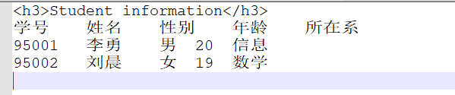
（二）向客户发送二进制文件
package com.servlet;
import java.io.*;
import java.util.*;
import javax.servlet.*;
import javax.servlet.http.*;

public class DownloadServlet extends HttpServlet{
public void doGet(HttpServletRequest request,
HttpServletResponse response)
throws ServletException, IOException{

response.setContentType("application/jar");
File f = new File("C:\\servlet-api.jar");
FileInputStream is = new FileInputStream(f);

ServletOutputStream os = response.getOutputStream();
byte[] bytearray = new byte[1024];
int bytesread = 0;
while( (bytesread = is.read(bytearray) ) != -1 ){
os.write(bytearray, 0, bytesread);
}
os.flush();
}
}
注意：此Servlet正确运行，需要将servlet-api.jar文件复制到C盘根目录下。
（三）下面的ShowTimeServlet通过设置refresh响应头实现每2秒钟刷新一次页面。
package com.servlet;
import java.io.*;
import java.util.*;
import java.text.SimpleDateFormat;
import javax.servlet.*;
import javax.servlet.http.*;

public class ShowTimeServlet extends HttpServlet{
public void doGet(HttpServletRequest request,
HttpServletResponse response)
throws ServletException, IOException{

response.setContentType("text/html;charset=UTF-8");
response.setHeader("refresh","2");

PrintWriter out = response.getWriter();
Date date = new Date();
SimpleDateFormat sdf = new SimpleDateFormat("yyyy-MM-dd a HH:mm:ss");
String s = sdf.format(date);

out.println("<html>");
out.println("<body>");
out.println("<h3 align=\"center\">每5秒钟刷新一次页面</h3><p>");
out.println("<h3 align=\"center\">现在的时间是："+s+"</h3><p>");

out.println("</body>");
out.println("</html>");
}
}
（四）响应重定向
【步骤1】建立下面的login.html登录页面
<html>
<head> <title>Login Page</title> </head>
<body>
<form action="login.do" method="post">
<table width="298" border="0" align="center"
cellpading="2" cellspacing="1">
<tr>
<td align="right">用户名：</td>
<td align="left"><input type="text" name="username" size="15"></td>
</tr>
<tr>
<td align="right">密&nbsp;&nbsp;码：</td>
<td><input type="password" name="password" size="15"></td>
</tr>
<tr>
<td colspan="2" align="center"><input type="submit" value="登录">
&nbsp; <input type="reset" value="取消"></td>
</tr>
</form>
</body>
</html>
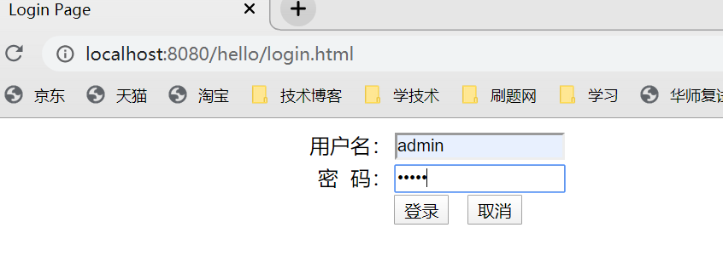
【步骤2】编写一个名为RedirectServlet的Servlet，在其中检索用户名和口令参数值，然后判断其是否正确（若用户名和口令都为admin即认为正确），如果正确将响应重定向到welcome.html页面，否则将响应重定向到error.html页面，这两个页面请你自己编写，存放在应用程序根目录。下面是Servlet的部分代码。
package com.servlet;
import java.io.*;
import javax.servlet.*;
import javax.servlet.http.*;

public class RedirectServlet extends HttpServlet{
public void doPost(HttpServletRequest request,
HttpServletResponse response)
throws IOException,ServletException{

// 以下划线处需自行添加若干代码
if( ){
response.sendRedirect( );
}else{
response.sendRedirect( );
}
}
}
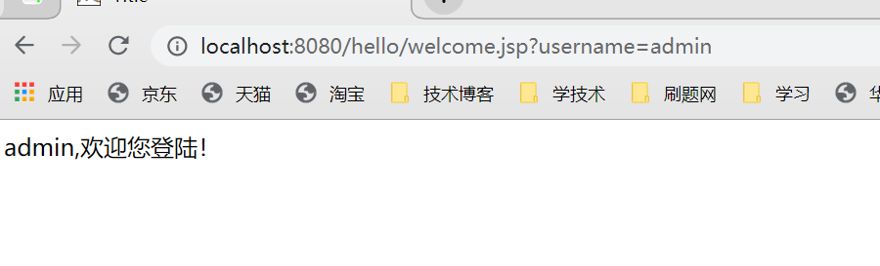

四、思考题
1. 如何理解Servlet的生命周期？
2. 如何理解请求调度与响应重定向？

实验四 Servlet容器模型
一、实验目的
1. 掌握Web应用程序的DD(部署描述)文件web.xml的配置方法和作用；
2. 掌握如何通过ServletConfig获取Servlet的初始化参数；
3. 掌握ServletContext的概念，如何获得ServletContext对象；
4. 掌握如何通过RequestDispatcher调度请求。
二、实验原理
Web应用程序有严格定义的目录结构，它需要一个称为部署描述文件的文件web.xml来配置。对应用程序的每个Servlet，可以在web.xml中定义若干个初始化参数，然后可通过ServletConfig对象获取这些参数。
ServletContext对象表示该应用程序的环境，通过该对象可以获得应用程序范围的初始化参数、容器版本信息、资源的URL、也可在其中存放共享数据以及登录日志等。
三、实验内容与步骤
（一）建立一个名为bookstore的Web应用程序
在Tomcat的webapps目录下，建立一个如下所示的目录结构：
|- bookstore
|- html (包含所有的HTML文件)
|- jsp (包含所有的JSP文件)
|- images (包含所有的GIF、JPEG和BMP图象文件)
|- index.html (默认的HTML文件)
|- WEB-INF
|-classes
├ lib
├ web.xml

图4.1 bookstore应用程序的目录结构
这样就建立了一个名为bookstore的Web应用程序，本实验后面的内容都在该应用程序中完成。
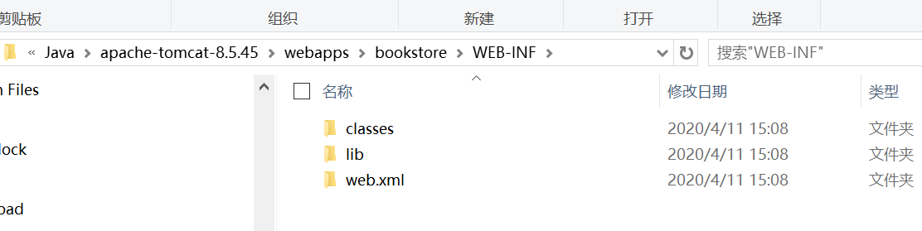
（二）使用ServletConfig检索Servlet的初始化参数
【步骤1】编写ConfigDemoServlet程序，内容如下：
package com.servlet;
import java.io.*;
import java.sql.*;
import javax.servlet.*;
import javax.servlet.http.*;

public class ConfigDemoServlet extends HttpServlet{
String servletName=null;
ServletConfig config=null;
String email=null;
String telephone=null;

public void init() {

config = getServletConfig();
servletName = config.getServletName();
email = config.getInitParameter("email");
telephone = config.getInitParameter("telephone");
}

public void service(HttpServletRequest request,
HttpServletResponse response)
throws ServletException,IOException{

response.setContentType("text/html;charset=UTF-8");
PrintWriter out = response.getWriter();
out.println("<html><body>");
out.println("Servlet名称："+servletName+"<br>");
out.println("Email地址："+email+"<br>");
out.println("电话："+telephone);
out.println("</body></html>");
}
}
【步骤2】修改web.xml文件，在其中添加下面Servlet定义和初始化参数定义
<servlet>
<servlet-name>configDemoServlet</servlet-name>
<servlet-class>com.servlet.ConfigDemoServlet</servlet-class>
<init-param>
<param-name>email</param-name>
<param-value>hacker@163.com</param-value>
</init-param>
<init-param>
<param-name>telephone</param-name>
<param-value>8899123</param-value>
</init-param>
<load-on-startup>1</load-on-startup>
</servlet>
<servlet-mapping>
<servlet-name>configDemoServlet</servlet-name>
<url-pattern>/configDemo.do</url-pattern>
</servlet-mapping>
【步骤3】在浏览器的地址栏中输入下面URL访问该Servlet：
http://localhost:8080/bookstore/configDemo.do
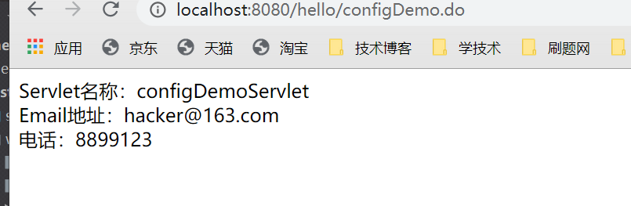
（三）ServletContext的使用
修改上面程序，将email地址和电话使用ServletContext初始化参数传递给ConfigDemoServlet。使用ServletContext对象将email地址和电话信息写入日志文件中，并查看日志文件。
（四）下面是一个Servlet，它可以获得有关服务器的信息。
package com.servlet;
import java.io.*;
import java.util.*;
import javax.servlet.*;

public class ServerInfo extends GenericServlet {
public void service(ServletRequest request,
ServletResponse response)
throws ServletException, IOException {

response.setContentType("text/html;charset=UTF-8");
PrintWriter out = response.getWriter();
ServletContext sc = getServletContext();
out.println("<html>");
out.println("<body>");
out.println("<head>");
out.println("<title>获取应用程序服务器端信息</title>");
out.println("</head>");
out.println("<body>");
out.println("<h2>应用程序服务器端信息：</h2>");
out.println("<table width=\"500\" border=\"1\">");

out.println("<tr>");
out.println("<td width=\"175\">站点名</td>");
out.println("<td width=\"325\">" + request.getServerName() + "</td>");
out.println("</tr>");

out.println("<tr>");
out.println("<td>端口号</td>");
out.println("<td>" + request.getServerPort() + "</td>");
out.println("</tr>");

out.println("<tr>");
out.println("<td>服务器类型</td>");
out.println("<td>" + sc.getServerInfo() + "</td>");
out.println("</tr>");

out.println("<tr>");
out.println("<td>支持Servlet版本</td>");
out.println("<td>"+sc.getMajorVersion()+"."+sc.getMinorVersion()+"</td>");
out.println("</tr>");

out.println("<tr>");
out.println("<td>服务器属性</td>");
out.println("<td>");
// 获得服务器属性集合
Enumeration attributes = sc.getAttributeNames();
while (attributes.hasMoreElements()) {
String name = (String)attributes.nextElement();
out.println(name);
}
out.println("</td>");
out.println("</tr>");

out.println("</table>");
out.println("</body>");
out.println("</html>");
}
}
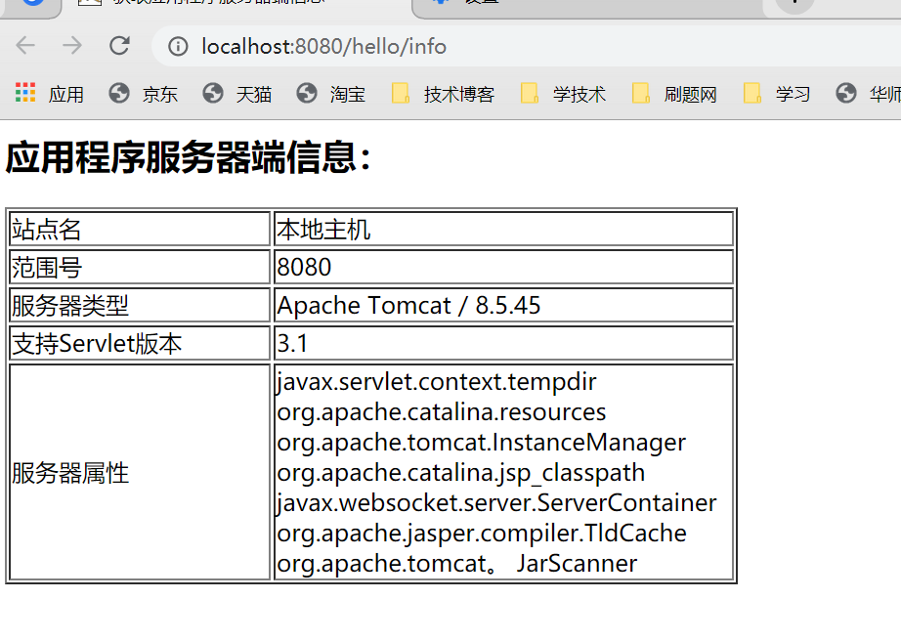
（五）简单的综合应用
【步骤1】创建一个名为input.html的HTML页面，其中包括一个表单，表单中包含两个文本域，分别供用户输入学号和姓名，该页面也包含提交和重置按钮。
【步骤2】定义一个名为com.servlet.Student类，其中包括学号sno和姓名name两个private的成员变量，定义访问和修改sno和name的方法。
【步骤3】编写名为FirstServlet的Servlet，要求当用户在input.html中输入信息后点击“提交”按钮，请求FirstServlet对其处理。在FirstServlet中使用表单传递的参数（学号和姓名）创建一个Student对象并将其作为属性存储在ServletContext对象中，然后获得通过ServletContext的getRequestDispatcher()方法获得RequestDispatcher()对象，将请求调度到SecondServlet。
【步骤4】在SecondServlet中取出ServletContext上存储的Student对象，并显示输出该学生的学号和姓名。在SecondServlet的输出中应该包含一个超链接，点击该连接可以返回input.html页面。
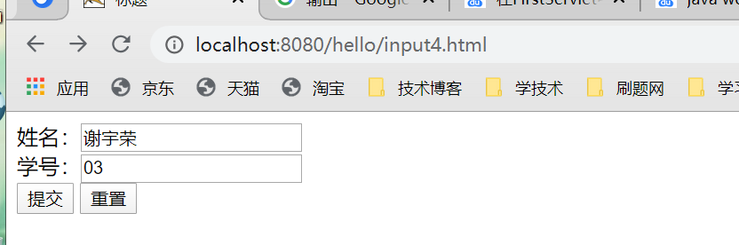

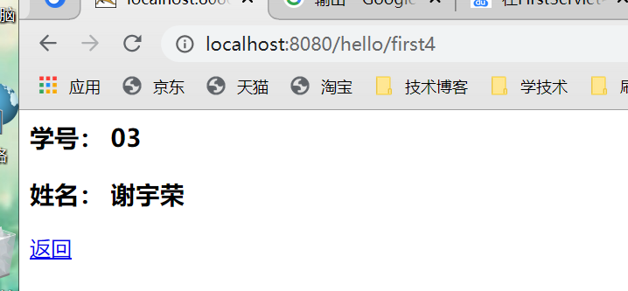

四、思考题
1. 如何通过ServletConfig获得Servlet参数？
通过 ServletConfig 接口中的方法获取参数， 通过 getServletName()获取 Servlet 的实例名，通过 getInitParameter(“name”)获取 name 的初始化参数。
- 如何获得ServletContext对象，如何通过该对象获得上下文参数？
Servlet 容器在初始化 Servlet 时向其传入一个 ServletConfig 对象，通过该对象的
getServletContext() 方法得到 ServletContext 对象，从而获得上下文参数
- 如何使用ServletContext共享数据？
首先将数据作为属性通过 setAttribute("name",name) 方法存入 ServletContext 对象中，
然后如果在其他地方使用，则需要从 ServletContext 对象中通过 getAttribute("name") 方法取出

实验五 会话管理
一、实验目的
1. 了解Web服务器对客户跟踪的各种方法；
2. 重点掌握使用HttpSession对象跟踪会话的方法；
3. 掌握使用Cookie技术跟踪会话的方法；
4. 了解URL重写和隐藏表单域的方法。
二、实验原理
HTTP协议是无状态的协议。在很多情况下，Web服务器必须能够跟踪客户的状态。比如，对于一个购物网站，在一个时刻可能有多个客户购物，Web服务器必须能够区分不同的客户。一般情况下，Web服务器为每个客户配置了虚拟的购物车（ShoppingCart）。当某个客户请求将一个商品放入购物车时，Web服务器必须根据发出请求的客户的身份，找到该客户的购物车，然后把商品放入其中。
Web服务器跟踪客户的状态通常有4种方法：
（1）使用HttpSession对象管理会话；（2）使用持久的Cookie对象；（3）使用URL重写机制；（4）使用隐藏的表单域。
三、实验内容与步骤
（一） 使用HttpSession对象管理会话。
package com.servlet;
import java.io.*;
import javax.servlet.*;
import javax.servlet.http.*;
import java.util.Date;

public class ShowSession extends HttpServlet{
public void doGet(HttpServletRequest request,
HttpServletResponse response)
throws ServletException, IOException {

response.setContentType("text/html");
HttpSession session = request.getSession();
String heading =null;
Integer accessCount = (Integer)session.getAttribute("accessCount");

if(accessCount==null){
accessCount = new Integer(0);
heading = "Welcome, Newcomer";
}else{
heading = "Welcome Back.";
accessCount = new Integer(accessCount.intValue()+1);
}
session.setAttribute("accessCount",accessCount);

PrintWriter out = response.getWriter();
out.println("<html><head>");
out.println("<title>Session Tracking Example</title></head>");
out.println("<body><center>");
out.println("<h1>"+heading+"</h1>");
out.println("<h2>Information about your session.</h2>");
out.println("<table border='1'>");
out.println("<tr bgcolor=\"ffad00\"><th>Info Type<th>Value\n");
out.println("<tr><td>ID<td>"+session.getId()+"\n");
out.println("<tr><td>Creation Time:<td>");
out.println(""+new Date(session.getCreationTime())+"\n");
out.println("<tr><td>Time of last access:<td>");
out.println(""+new Date(session.getLastAccessedTime())+"\n");
out.println("<tr><td>Access number:<td>"+accessCount+"\n");
out.println("</table></center></body></html>");
}
}
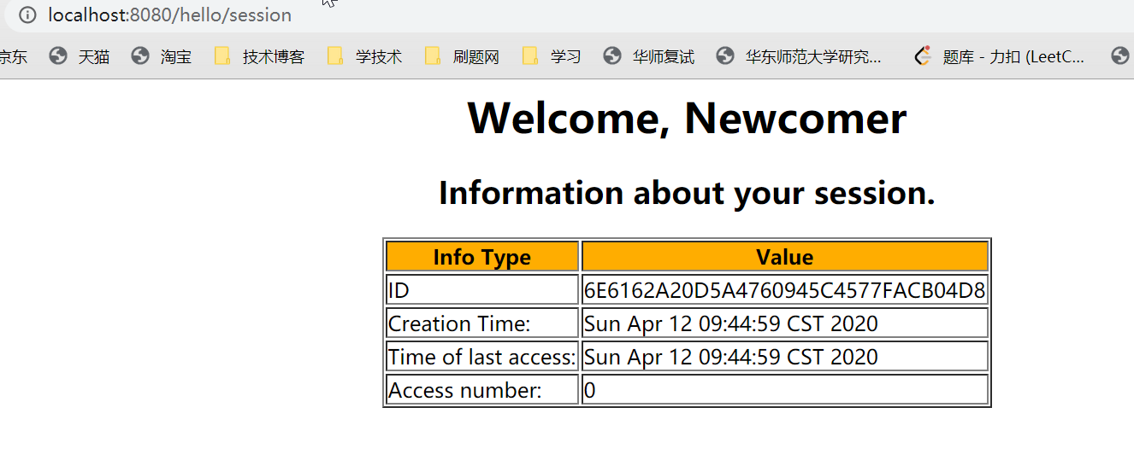
（二）使用Cookie跟踪会话
使用Cookie跟踪会话涉及到向客户端写入Cookie和从客户端读取Cookie。
【步骤1】向客户端写入Cookie对象
package test;
import java.io.*;
import javax.servlet.*;
import javax.servlet.http.*;

public class SendCookie extends HttpServlet{
public void doGet(HttpServletRequest request,
HttpServletResponse response)
throws IOException,ServletException{

Cookie userCookie = new Cookie("user", "uid1234");
userCookie.setMaxAge(60*60*24*7);
response.addCookie(userCookie);

response.setContentType("text/html");
PrintWriter out=response.getWriter();

out.println("<html><title>add cookies</title>");
out.println("<body><h2>"+"A cookie has been sent to brower</h2></body>");
out.println("</html>");
}
}
【步骤2】设置SendCookie的URL为/SendCookie,在浏览器的地址栏中输入下面URL：
http://localhost:8080/exam/SendCookie，显示如下结果：
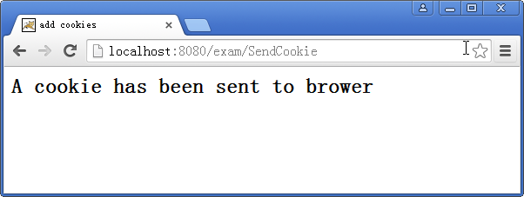
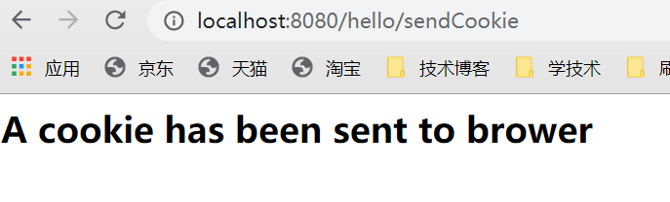
【步骤3】从客户端读取Cookie对象
package test;
import java.io.*;
import javax.servlet.*;
import javax.servlet.http.*;

public class GetCookie extends HttpServlet{
public void doGet(HttpServletRequest request,
HttpServletResponse response)
throws IOException,ServletException{

String cookieName = "user";
String cookieValue = null;
Cookie[] cookies = request.getCookies();
if (cookies!=null){
for(int i = 0;i<cookies.length;i++){
Cookie cookie = cookies[i];
if(cookie.getName().equals(cookieName))
cookieValue = cookie.getValue();
}
}

response.setContentType("text/html");
PrintWriter out=response.getWriter();
out.println("<html><title>get cookies</title>");
out.println("<body><h2>A cookie has been got from brower</h2>");
out.println("CookieName:"+cookieName+"<br>");
out.println("CookieValue:"+cookieValue+"<br>");
out.println("</body></html>");
}
}
【步骤4】设置GetCookie Servlet的URL为/ GetCookie,在浏览器的地址栏中输入下面URL：
http://localhost:8080/exam/GetCookie, 显示如下结果：
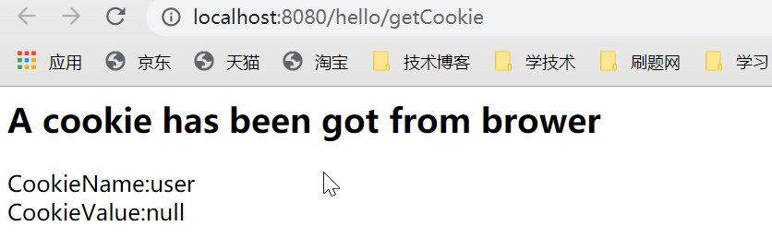

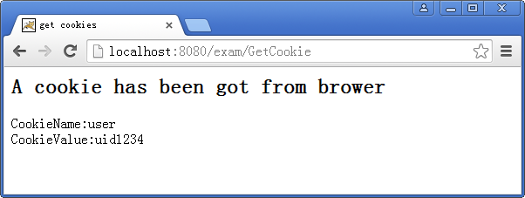
四、思考题
1. 简述会话管理的常用方法有哪些？
2. 如何使用HttpSession对象共享数据？

实验六 监听器与过滤器
一、实验目的
1. 了解在哪些对象上可以产生事件；
2. 掌握ServletContext和HttpSession对象上的事件处理方法。
3. 了解在ServletRequest对象上的事件及处理方法。
4. 了解过滤器的作用；
5. 掌握过滤器的开发与部署的步骤；
6. 了解过滤器链。
二、实验原理
在Web应用程序中，事件的处理是通过监听器接口处理的。Web应用事件处理的原理为：当Web应用中某些状态改变时，Servlet容器就产生某种事件，如ServletContext对象初始化时会产生ServletContextEvent事件，此时Servlet容器就会从注册的监听器中寻找处理该事件的监听器对象，并执行相应的代码。
在Servlet 2.4规范中共定义了6种事件类型和8个事件监听器接口，它们可以处理三种对象上的事件，如表6.1所示：
表6.1 监听器接口与事件类
监听对象 | 监听器接口 | 监听事件
ServletContext | ServletContextListener | ServletContextEvent
ServletContext | ServletContextAttributeListener | ServletContextAttributeEvent
HttpSession | HttpSessionListener | HttpSessionEvent
HttpSession | HttpSessionActivationListener | HttpSessionEvent
HttpSession | HttpSessionAttributeListener | HttpSessionBindingEvent
HttpSession | HttpSessionBindingListener | HttpSessionBindingEvent
ServletRequest | ServletRequestListener | ServletRequestEvent
ServletRequest | ServletRequestAttributeListener | ServletRequestAttributeEvent

过滤器是web服务器上的组件，它们对客户和资源之间的请求和响应进行过滤。
过滤器的工作原理是：当servlet容器接收到对某个资源的请求，它要检查是否有过滤器与之关联。如果有过滤器与该资源关联，servlet容器将把该请求发送给过滤器。在过滤器处理完请求后，它将做下面3件事：
- 产生响应并将其返回给客户；
- 如果有过滤器链，它将把（修改过或没有修改过）请求传递给下一个过滤器；
- 将请求传递给不同的资源。
当请求返回到客户时，它是以相反的方向经过同一组过滤器返回。过滤器链中的每个过滤器能够修改响应。
过滤器API主要包括：Filter、FilterConfig和FilterChain接口。
三、实验内容与步骤
（一）编写一个ServletContext事件监听器。该事件监听器的功能是当Web应用程序初始化和销毁时以及在ServletContext对象上添加属性、删除属性和替换属性时，在服务器控制台显示有关信息。
【步骤1】编写监听器类
package com.listener;
import java.io.*;
import java.util.Date;
import javax.servlet.*;

public final class MyServletContextListener
implements ServletContextListener, ServletContextAttributeListener{

private ServletContext context = null;
public void contextInitialized(ServletContextEvent sce){
System.out.println("应用程序启动时间：" + new Date());
}
public void contextDestroyed(ServletContextEvent sce){
System.out.println("应用程序关闭时间：" + new Date());
}
public void attributeAdded(ServletContextAttributeEvent scae){
System.out.println("添加了一个上下文属性："+
scae.getName() + "=" + scae.getValue());
}
public void attributeRemoved(ServletContextAttributeEvent scae){
System.out.println("删除了一个上下文属性："+
scae.getName() + "=" + scae.getValue());
}
public void attributeReplaced(ServletContextAttributeEvent scae){
System.out.print("修改了一个上下文属性,旧值："+
scae.getName() + "=" + scae.getValue());
System.out.println(",新值："+
scae.getName() + "=" + sctx.getAttribute(scae.getName()));
}
}
【步骤2】注册监听器类。修改web.xml文件，加入下面代码：
<listener>
<listener-class>com.listener.MyServletContextListener</listener-class>
</listener>
【步骤3】编写一个测试Servlet。
package com.servlet;
import java.io.*;
import java.util.Date;
import javax.servlet.*;
import javax.servlet.http.*;

public class <listener>
<listener-class>com.listener.MyServletContextListener</listener-class>
</listener>
extends HttpServlet{
ServletContext context =null;
public void init(ServletConfig config){
context = config.getServletContext();
}

public void doGet(HttpServletRequest request,
HttpServletResponse response)
throws ServletException, IOException {

response.setContentType("text/html");
PrintWriter out = response.getWriter();
out.println("<html><head><title>Event Test</title></head>");

context.setAttribute("login","tom"); //添加属性
context.setAttribute("login","john"); //替换属性
context.removeAttribute("login"); //删除属性
out.println("<h3 align=center>"+
"已在ServletContext对象上添加、替换和删除了属性</h3>");
out.println("</body></html>");
out.close();
}
}
【步骤4】修改web.xml，加入下面代码：
<servlet>
<servlet-name>EventTestServlet</servlet-name>
<servlet-class>com.servlet.EventTestServlet</servlet-class>
</servlet>
<servlet-mapping>
<servlet-name>EventTestServlet</servlet-name>
<url-pattern>/eventtest</url-pattern>
</servlet-mapping>
【步骤5】重新启动Tomcat，然后使用下面URL访问EventTestServlet：
http://localhost:8080/exam/eventtest
显示界面如下：
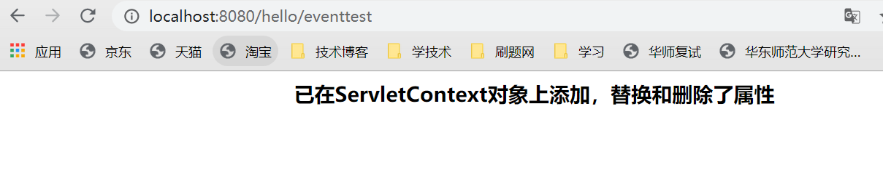
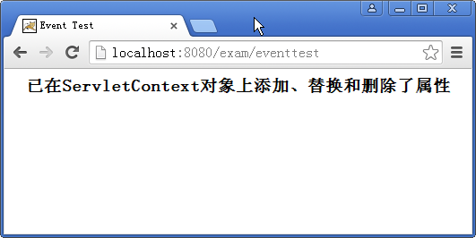
图6.1 EventTestServlet 程序的运行结果
【步骤6】检查服务器控制台
这时，可在tomcat控制台看到如下信息：
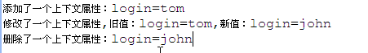

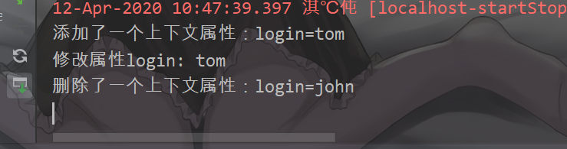
（二）编写一个HttpSession事件监听器用来记录当前在线人数。
【步骤1】编写HttpSessionListener监听器类
package com.listener;
import javax.servlet.http.HttpSessionEvent;
import javax.servlet.http.HttpSessionListener;

public final class MySessionListener
implements HttpSessionListener{
private int count = 0;
public void sessionCreated(HttpSessionEvent se){
count++;
se.getSession().getServletContext().setAttribute(
"onlineCount", new Integer(count));
}

public void sessionDestroyed(HttpSessionEvent se){
count--;
se.getSession().getServletContext().setAttribute(
"onlineCount", new Integer(count));
}
}
【步骤2】注册事件监听器，在web.xml文件中加入下面代码：
<listener>
<listener-class>com.listener.MySessionListener</listener-class>
</listener>
【步骤3】编写一个测试Servlet，如下所示：
package com.servlet
import java.io.*;
import javax.servlet.*;
import javax.servlet.http.*;

public class OnlineCountServlet extends HttpServlet{
public void doGet(HttpServletRequest request,
HttpServletResponse response)
throws ServletException, IOException {

ServletContext context = getServletConfig().getServletContext();
Integer count =(Integer)context.getAttribute("onlineCount");
response.setContentType("text/html;charset=UTF-8");
PrintWriter out = response.getWriter();
out.println("<html><head><title>Session Event Test</title></head>");
out.println("<h3 align=center><font color=\"#ff0000\">"+
"当前在线人数："+count+"</h3>");
out.println("</body></html>");
out.close();
}
}
【步骤4】修改web.xml文件，加入下面代码：
<servlet>
<servlet-name>OnlineCountServlet</servlet-name>
<servlet-class>com.servlet.OnlineCountServlet</servlet-class>
</servlet>
<servlet-mapping>
<servlet-name>OnlineCountServlet</servlet-name>
<url-pattern>/online</url-pattern>
</servlet-mapping>
【步骤5】使用下面URL访问OnlineCountServlet：
http://localhost:8080/exam/online
再启动两个浏览器窗口访问该Servlet，计数器就会增加，而点击浏览器的“刷新”按钮，计数器不会增加（因为没有开始新会话）。
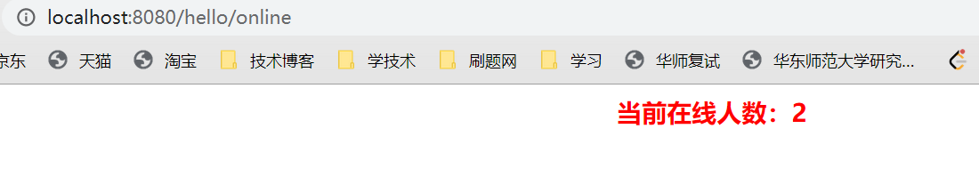
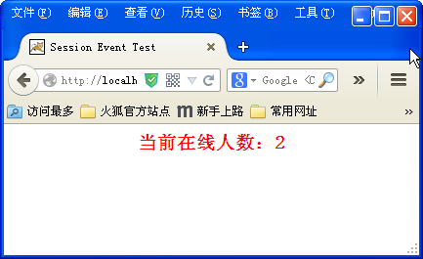
图6.2 OnlineCountServlet 程序的运行结果
（三）编写一个ServletRequestListener监听器，记录某个页面自应用程序启动以来被访问的次数。
【步骤1】编写监听器接口
package com.listener;

import javax.servlet.http.HttpServletRequest;
import javax.servlet.ServletRequestEvent;
import javax.servlet.ServletRequestListener;

public final class MyRequestListener
implements ServletRequestListener{
private int count = 0;
public void requestInitialized(ServletRequestEvent re){
HttpServletRequest request=
(HttpServletRequest)re.getServletRequest();
if(request.getRequestURI().equals("/exam/rqlistener_test.jsp")){
count++;
re.getServletContext().setAttribute("count",new Integer(count));
}
}
public void requestDestroyed(ServletRequestEvent re){
}
}
【步骤2】注册监听器
<listener>
<listener-class>com.listener.MyRequestListener</listener-class>
</listener>
【步骤3】编写一个JSP页面rqlistener_test.jsp。
<%@ page contentType="text/html;charset=UTF-8" %>
<html>
<head><title>Listener test</title>
</head>
<body>
欢迎您，您的IP地址是<%= request.getRemoteAddr() %>
<p>自应用程序启动以来，该页面被访问了
<font color="blue" ><%=application.getAttribute("count")%>
</font>次<br>
</body>
</html>
下图是该页面的某次运行结果：
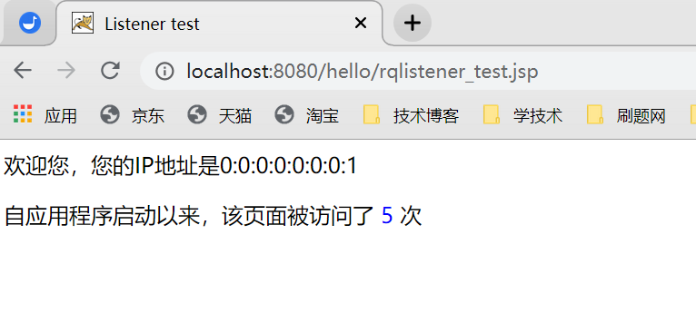
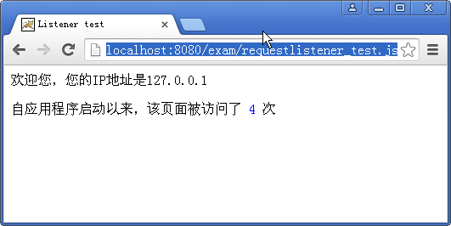
图6.3 listener_test.jsp页面的运行结果

（四）编写一个过滤器改变请求编码。
【步骤1】编写一个login.html文件，代码如下：
<html>
<head>
<title>使用过滤器改变请求编码</title>
<meta http-equiv="Content-Type" content="text/html;charset=UTF-8">
</head>
<body>
<center>
<h2>请输入用户名和口令：</h2>
<form method="post" action="servlet/check">
<table>
<tr>
<td>用户名：</td>
<td><input name="name" type="text"></td>
</tr>
<tr>
<td>口 令：</td>
<td><input name="pass" type="password"></td>
</tr>
<tr>
<td></td>
<td>
<input name="ok" type="submit" value="提交">
<input name="cancel" type="reset" value="重置">
</td>
</tr>
</table>
</form>
</center>
</body>
</html>
【步骤2】编写处理请求参数的Servlet，代码如下：
package com.servlet;
import java.io.*;
import javax.servlet.*;
import javax.servlet.http.*;

public class CheckParamServlet extends HttpServlet{

public void doGet(HttpServletRequest request, HttpServletResponse response)
throws ServletException, IOException {

String name = request.getParameter("name");
String pass = request.getParameter("pass");
response.setContentType("text/html;charset=UTF-8");
PrintWriter out = response.getWriter();

out.println("<html><head><title>Param Test</title></head>");
out.println("<h3 align=center>你的用户名为："+name+"</h3>");
out.println("<h3 align=center>你的口令为："+pass+"</h3>");
out.println("</body></html>");
}

public void doPost(HttpServletRequest request,HttpServletResponse response)
throws ServletException, IOException {

doGet(request,response);
}
}
【步骤3】修改web.xml文件，加入下面代码：
<servlet>
<servlet-name>CheckParamServlet</servlet-name>
<servlet-class>com.servlet.CheckParamServlet</servlet-class>
</servlet>
<servlet-mapping>
<servlet-name>CheckParamServlet</servlet-name>
<url-pattern>/servlet/check</url-pattern>
</servlet-mapping>
【步骤4】在浏览器的地址栏中输入下面URL：
http://localhost:8080/exam/login.html
输入用户名和口令，如下图所示：
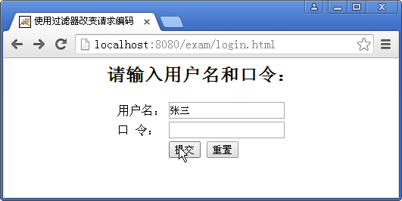
图6.4 login.html页面的运行结果
然后点击“提交”按钮，经CheckParamServlet处理后返回的结果如下图所示：：
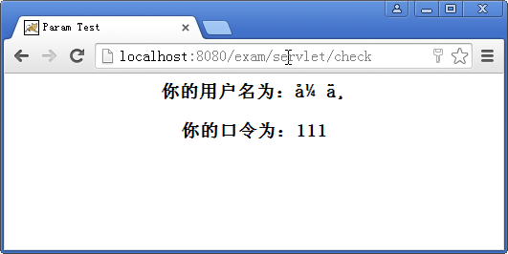
图6.5 CheckParamServlet 程序的运行结果
从这里我们可以看到，从服务器返回的汉字成了乱码。原因是没有指定request的编码。
下面通过编写一个过滤器改变请求编码。
【步骤5】过滤器代码如下：
package com.filter;
import java.io.IOException;
import javax.servlet.*;
public class EncodingFilter implements Filter {
protected String encoding = null;
protected FilterConfig config;

public void init(FilterConfig filterConfig) throws ServletException {
this.config = filterConfig;
// 得到在web.xml中配置的编码
this.encoding = filterConfig.getInitParameter("encoding");
}

public void doFilter(ServletRequest request,ServletResponse response,
FilterChain chain) throws IOException, ServletException {

if (request.getCharacterEncoding() == null) {
if (this.encoding != null) {
//设置request的编码
request.setCharacterEncoding(this.encoding);
//设置response的编码
response.setCharacterEncoding(this.encoding);
}
}
chain.doFilter(request, response);
}

public void destroy() {
}
}
【步骤6】在web.xml文件中配置过滤器，加入下面代码：
<filter>
<filter-name>EncodingFilter</filter-name>
<filter-class>com.filter.EncodingFilter</filter-class>
<init-param>
<param-name>encoding</param-name>
<param-value>UTF-8</param-value>
</init-param>
</filter>

<filter-mapping>
<filter-name>EncodingFilter</filter-name>
<url-pattern>/*</url-pattern>
</filter-mapping>
【步骤7】重复第（4）步操作，结果如下：
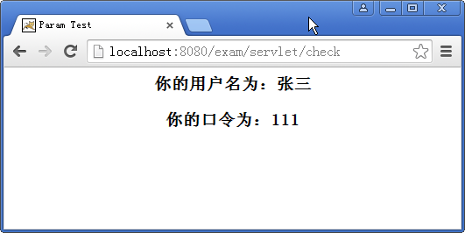
图6.6 EncodingFilter 程序的运行结果
四、思考题
1. 在Web应用程序中哪些对象的改变可能产生事件？
2. 容器时如何知道发生某种事件由哪个监听器处理？
3. 试简述过滤器有哪些功能？
4. 如何理解过滤器链。

实验七 JSP基本语法与页面指令
一、实验目的
1. 熟练掌握JSP的声明、表达式、小脚本和注释的使用；
2. 理解JSP页面（page）指令和动作的语法格式；
3. 理解JSP页面的生命周期。
4. 熟练掌握page指令的下面的属性：import、session、errorPage、isErrorPage、contentType、pageEncoding。
5. 理解page指令的下面的属性：language、extends、buffer、autoFlush、info。
二、实验原理
JSP有三个指令元素：page、include和taglib。这些指令元素是针对JSP引擎的，并不会产生任何看得见的输出。它们都包含在<%@和%>标签内。本实验主要学习page指令。
<%@ page %>指令作用于整个JSP页面，包括静态包含的页面，但不包括动态包含的页面。可以在一个页面中包含多个<%@ page %>指令，但其属性除import外只能在整个页面中出现一次。
<%@ page %>指令可以放在页面的任何位置，但为了JSP程序的可读性，一般将<%@ page %>指令放在页面的前面。
三、实验内容与步骤
（一）输入并执行下面JSP页面，文件名为counter.jsp
<html><body>
<%@ page language="java" %>
<%! int count = 0; %>
<% count++; %>
Welcome! You are visitor number
<%= count %>
</body></html>
【步骤1】该JSP页面包含哪些JSP语法元素。在浏览器中访问该页面，输出结果如何？多次刷新页面，结果如何？
【步骤2】打开counter.jsp转换后的源文件counter_jsp.java，对应的类文件在哪里？文件名是什么？
【步骤3】查看count变量是在哪里声明的？
【步骤4】将上面JSP页面中的<%! int count = 0; %>一行改为<% int count = 0; %>，页面能否正常执行，它与上面页面有什么区别？
（二）有下面expression.jsp页面：
<html><body>
<%@ page language="java" %>
<%!
int anInt = 3;
boolean aBool = true;
Integer anIntObj = new Integer(3);
Float aFloatObj = new Float(8.6);
String str = "some string";
StringBuffer sBuff = new StringBuffer();
char getChar(){ return 'A'; }
%>
<%= 500 %>
<%= anInt*3.5/100-500 %>
<%= aBool %>
<%= false %>
<%= !false %>
<%= getChar() %>
<%= Math.random() %>
<%= aVector %>
<%= aFloatObj %>
<%= aFloatObj.floatValue() %>
<%= aFloatObj.toString() %>
<%= aBool; %>
<%= int i = 20 %>
<%= sBuff.setLength(12); %>
</body></html>
你能找出其中的错误吗？你可试着执行该页面，看会出现什么结果？将其中错误修改过来，最后输出下面结果：
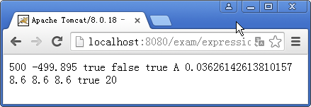
图7.1 expression.jsp的运行结果
（三）运行下面persistent_counter.jsp页面，体会如何实现持久的计数器的？
<%@ page language="java" import="java.io.*" %>
<%!
int count = 0;
String dbPath;
public void jspInit(){
try{
dbPath = getServletContext().getRealPath("/WEB-INF/counter.db");
FileInputStream fis = new FileInputStream(dbPath);
DataInputStream dis = new DataInputStream(fis);
count = dis.readInt();
dis.close();
}
catch(Exception e){
log("Error loading persistent counter", e);
}
}
%>
<%--下面是向浏览器输出的主要内容，
它将成为产生的_jspService()方法的一部分
--%>
<html><body>
<% count++; %>
Welcome! You are <%= count %> th visitor(s).
</body></html>
<%!
public void jspDestroy(){
try{
FileOutputStream fos = new FileOutputStream(dbPath);
DataOutputStream dos = new DataOutputStream(fos);
dos.writeInt(count);
dos.close();
}
catch(Exception e){
log("Error storing persistent counter", e);
}
}
%>
（四） errorPage属性和isErrorPage属性的使用。
【步骤1】下面的helloJsp.jsp页面执行时将抛出一个异常，它指定了错误处理页面为errorHandler.jsp。
<%@ page contentType="text/html;charset=UTF-8" %>

<%@ page errorPage="errorHandler.jsp" %>
<html>
<body>
<%
String name = request.getParameter("name");
if (name == null){
throw new RuntimeException("没有指定name 属性。");
}
%>
Hello, <%= name %>
</body>
</html>
【步骤2】下面的errorHandler.jsp是错误处理页面。
<%@ page contentType="text/html; charset=UTF-8" %>
<%@ page isErrorPage="true" %>
<html>
<body>
请求不能被处理：<%=exception.getMessage()%><br>
请重试！
</body>
</html>
用下面的URL访问helloJsp.jsp页面，就会产生下面结果：
http://localhost:8080/exam/helloJsp.jsp
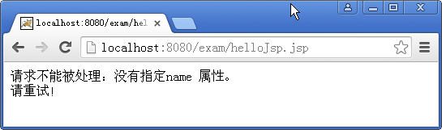
图7.3 errorHandler.jsp页面的运行结果
这说明没有提供name参数，hello.jsp页面中抛出RuntimeException异常，所以调用错误页面。
如果使用下面URL访问 hello.jsp页面，将产生下面正常的页面：
http://localhost:8080/exam/helloJsp.jsp?name=Mary
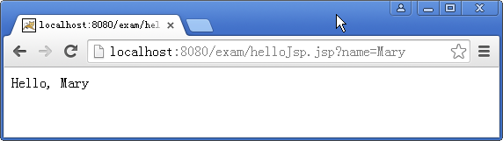
图7.4 hello.jsp页面的运行结果
注意：如果请求参数值使用汉字，仍然产生乱码，例如：
http://localhost:8080/exam/helloJsp.jsp?name=张三
这是因为请求参数默认使用iso-8859-1编码传递，如果要正确显示中文，应将请求参数编码转换为UTF-8编码。
按下面方法修改helloJsp.jsp页面，将请求参数值编码转换为汉字编码。
<%@ page contentType="text/html;charset=UTF-8" %>
<%@ page errorPage="errorHandler.jsp" %>
<html><body>
<%
String name = request.getParameter("name");
if (name==null){
throw new RuntimeException("没有指定name 属性。");
}
else{
// 将字符串name的字符编码转换为汉字编码
name = new String(name.getBytes("UTF-8"),"UTF-8");
}
%>
Hello, <%=name %>
</body></html>
四、思考题
1. JSP语法元素有哪些？使用时应注意什么问题？
2. JSP页面的生命周期有哪几个阶段？
3. 如何理解JSP页面本质上是Servlet？
4. page指令有哪些常用的属性，各自的功能是什么？

实验八 JSP隐含对象与作用域
一、实验目的
1. 掌握全部9个隐含对象的使用；
2. 理解4种作用域对象。
二、实验原理
在JSP页面的转换阶段，JSP引擎在_jspService()方法中声明并初始化了9个隐含对象，它们主要是为了方便在JSP页面对这些对象的访问。这些隐含对象包括：application、session、request、response、out、page、pageContext、config、exception。
在上述9个隐含对象中，有下面4个作用域对象，它们是：application、session、request、pageContext。它们主要用来在不同作用域中共享数据。
三、实验内容与步骤
（一）了解隐含对象是如何定义的。
在exam应用程序中编写一个名为implicit.jsp的页面，内容为空。然后在浏览器中访问该页面。接下来打开<CATALINA>\work\Catalina\localhost\exam\org\apache\jsp目录中的implicit_jsp.java文件，查看隐含对象是如何定义的。
完成下面的填空：
JSP页面转换后定义的类名为：（ ）
该类继承了哪个类：（ ）
隐含对象request的类型为：（ ）
隐含对象response的类型为：（ ）
隐含对象pageContext的类型为：（ ）
隐含对象session的类型为：（ ）
隐含对象application的类型为：（ ）
隐含对象config的类型为：（ ）
隐含对象out的类型为：（ ）
隐含对象page的类型为：（ ）
修改implicit.jsp页面，在中加入下面一行：
<%@ page isErrorPage = "true" %>
然后再访问该页面，再次查看上述Java源文件，则可看到exception隐含对象的定义。
隐含对象exception的类型为：（ ）
说明下面4个隐含对象是如何得到的：
application（ ）
config （ ）
session （ ）
out （ ）
（二）各种隐含对象与作用域变量的使用
【步骤1】request隐含对象的使用（request.jsp）
<%@ page contentType="text/html;charset=UTF-8" %>
<%
String remoteAddr = request.getRemoteAddr();
String remoteHost = request.getRemoteHost();
int serverPort = request.getServerPort();
%>
<html>
<body>
你的IP地址为：<%=remoteAddr %><br>
你的主机名为：<%=remoteHost %><br>
服务器的端口号为：<%=serverPort %><br>
</body>
</html>
页面运行结果如下图所示：
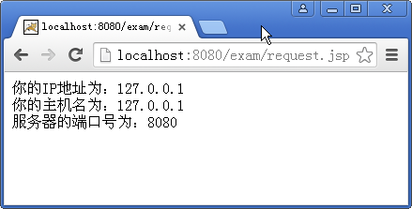
图8.1 request.jsp页面的运行结果
【步骤2】out隐含对象的使用（out.jsp）
<%@ page contentType="text/html;charset=UTF-8" %>
<html><head><title>Out Example</title></head>
<body>
<h2>out对象的使用</h2>
<%
out.print("学习使用out对象");
int buffer = out.getBufferSize();
int available = out.getRemaining();
%>
<br>
out对象的类型为：<%= out.getClass().getName() %><br>
BufferSize=<%= buffer %><br>
Available=<%= available %>
</body></html>
上述页面运行结果如下图所示：
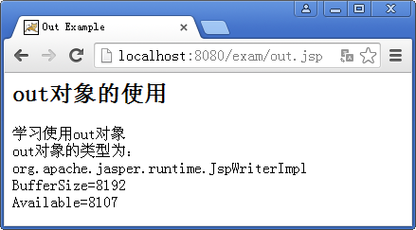
图8.2 out.jsp页面的运行结果
【步骤3】application隐含对象的使用（application.jsp）
<%@ page contentType="text/html;charset=UTF-8" %>
<%
int number = 0;
Integer num =(Integer)application.getAttribute("num");
if(num==null){
application.setAttribute("num",new Integer(number));
}
else{
number = num.intValue()+1;
application.setAttribute("num",new Integer(number));
}
%>
<html><head><title>application example</title></head>
<body>
<center><font color="#0000ff" size="5">application对象示例</font>
</center>
<hr>
本页面文件的实际路径是：<br><%=application.getRealPath("application.jsp") %><br>
application对象中变量num的值为：<%=application.getAttribute("num") %>
</body>
</html>
上述页面运行结果如下图所示：
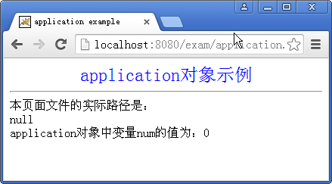
图8.3 application.jsp页面的运行结果
【步骤4】session隐含对象的使用（session.jsp）
<%@ page contentType="text/html;charset=UTF-8" %>
<%@ page session="true" %>
<%
session.setAttribute("user","欧阳清风");
%>

<html>
<body>
您的会话ID是：<%=session.getId()%><br>
session对象中存放的变量user的值为：<%=session.getAttribute("user")%>
</body>
</html>
上述页面运行结果如下图所示：
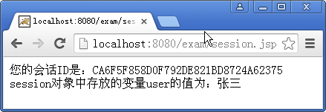
图8.4 session.jsp页面的运行结果
（三）错误页面与异常处理
【步骤1】下面的syntax_error.jsp页面将产生异常，exception.jsp页面使用exception对象处理异常。syntax_error.jsp页面的代码如下：
<%@ page contentType="text/html;charset=UTF-8" %>
<%@ page import="java.util.*" %>
<%@ page errorPage="exception.jsp" %>

<%
Calendar rightNow = null;

//下行代码将产生NullPointerException异常
rightNow.getTime();
%>
【步骤2】exception.jsp页面的代码
<%@ page contentType="text/html;charset=UTF-8" %>
<%@ page isErrorPage="true" %>
<%@ page import="java.io.*" %>

<html>
<head><title>Exception Example</title></head>
<body>
<p>exception变量使用示例</p>
<hr size='0'>
<font color="#ff0000" size="-1">
发生了下面错误<br>
<%
exception.printStackTrace();
StringWriter sout = new StringWriter();
PrintWriter pout = new PrintWriter(sout);
exception.printStackTrace(pout);
%>
<pre>
<%= sout.toString() %>
</pre>

</body>
</html>
四、思考题
1. 在JSP页面中可以使用的隐含对象有哪几个？
2. 在JSP页面中可以使用的作用域对象有哪几个？它们都属于什么作用域？

实验九 Web组件重用与JavaBeans
一、实验目的
1. 理解静态包含和动态包含的概念，掌握相关指令和动作的使用；
2. 掌握JavaBeans的含义和创建；
3. 重点掌握在JSP页面中使用JavaBeans的标准动作。
二、实验原理
通过重用Web组件可以提高应用程序开发的效率和其可维护性。在JSP中可以通过包含机制和JavaBean实现Web组件的重用。
包含分为静态包含和动态包含。静态包含通过include指令实现，动态包含通过标准动作jsp:include实现。
在JSP页面中使用JavaBeans是最重要的组件重用技术，这主要是通过下面3个标准动作实现的：
<jsp:useBean>
<jsp:setProperty>
<jsp:getProperty>
三、实验内容与步骤
（一）include指令的使用
本实验包括3个文件header.htmlf、footer.jspf和main.jsp。在main.jsp文件中使用include指令实现静态包含，即实现页面组装技术。3个文件的代码如下：
【步骤1】创建header.htmlf文件
<hr>
<center>
<h1><font size="+3" color="purple">Book Store</font></h1>
</center>
<hr>

【步骤2】创建footer.jspf文件
<hr>
<center>
<em>
Copyright &copy; 2008 New Century Web Bookstore, Inc.
</em>
</center>

【步骤3】创建main.jsp文件代码
<%@ page contentType="text/html;charset=UTF-8" %>
<html>
<head><title>New Century Web Bookstore</title></head>
<body bgcolor="#FFFFFF">

<%@ include file="header.htmlf" %>
<table border=0 cellspacing=5 cellpadding=5 width="100%">
<tr><td>
<p align="center"><b>欢迎光临新世纪网上书店！</b></p>
</td>
</tr>
<tr>
<td>
<p align="center"><b><a href="/bookstore/catalog">开始购买图书</a></b>
</td>
</tr>
</table>
<%@ include file="footer.jspf" %>
</body>
</html>
【步骤4】最后执行main.jsp文件，结果如下图所示：
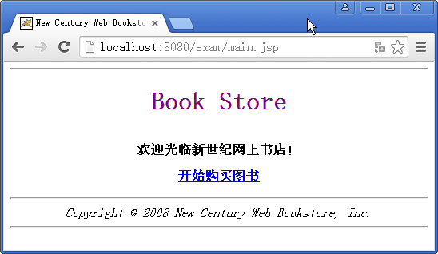
图9.1 main.jsp页面的运行结果
（二）<jsp:include>标准动作的使用
【步骤1】将上面的mian.jsp修改成下面这样（注意加粗部分的修改），重新执行main.jsp将得到相同的结果。
<%@ page contentType="text/html;charset=UTF-8" %>
<html>
<head><title>New Century Web Bookstore</title></head>
<body bgcolor="#FFFFFF">
<jsp:include page="header.htmlf" flush="true"/>
<table border=0 cellspacing=5 cellpadding=5 width="100%">
<tr><td>
<p align="center"><b>欢迎光临新世纪网上书店！</b></p>
</td>
</tr>
<tr>
<td>
<p align="center"><b>
<a href="/bookstore/catalog">开始购买图书</a></b>
</td>
</tr>
</table>
<jsp:include page="footer.jspf" flush="true"/>
</body>
</html>
（三）<jsp:forward>、<jsp:param>标准动作的使用
【步骤1】action_forward.jsp的代码如下：
<%@ page contentType="text/html;charset=UTF-8" %>

<html>
<head><title>Forward Test</title></head>
<body>
<jsp:forward page="forwardTo.jsp">
<jsp:param name="userName" value="Hacker"/>
</jsp:forward>
</body>
</html>
【步骤2】forwardTo.jsp的代码如下：
<%@ page contentType="text/html;charset=UTF-8" %>
<%
String userName = request.getParameter("userName");
String welcomeStr = "欢迎光临本站";
welcomeStr = userName+","+welcomeStr;
out.print(welcomeStr);
%>
执行action_forward.jsp页面的结果如下：
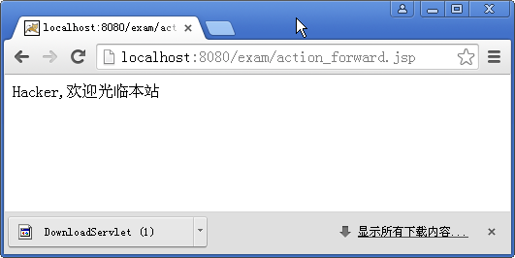
图9.2 action_forward.jsp页面的运行结果
（四）<jsp:useBean>、<jsp:setProperty>、<jsp:getProperty>的使用
从HTML页面login.html中输入用户名和口令等，然后提交给display.jsp页面，在该页面中通过JavaBeans保存数据并输出。
【步骤1】UserBean.java程序代码如下：
package com.beans;

public class UserBean {
private String username;
private String password;
private String email;

public UserBean(){}
public void setUsername(String username){
this.username = username; }
public void setPassword(String password){
this.password = password; }
public void setEmail(String email){
this.email = email; }

public String getUsername(){
return username; }
public String getPassword(){
return password; }
public String getEmail(){
return email; }
}

【步骤2】登录页面login.html代码如下：
<html>
<body>
Please input:<br>
<form action="jsp/display.jsp">
UserName:<input type="text" name="username"><br>
Password:<input type="password" name="password"><br>
Email:<input type="text"name="email"><br>
<input type="submit" value="submit">
</form>
</body>
</html>
【步骤3】display.jsp页面使用JavaBeans显示输入的信息。
<%@ page import="com.beans.UserBean" %>
<jsp:useBean id="user" class="com.beans.UserBean" scope="session"/>
<jsp:setProperty name="user" property="*"/>
<html>
<body>
UserName:<jsp:getProperty name="user" property="username"/><br>
Password:<jsp:getProperty name="user" property="password"/><br>
Email: <jsp:getProperty name="user" property="email"/><br>
</body>
</html>

四、思考题
1. 试说明静态包含与动态包含的区别？
2．在JSP页面中使用JavaBean的动作有哪几个？
3. 理解<jsp:setProperty name="user" property="*"/>的含义。

实验十 JDBC访问数据库及MVC模式
一、实验目的
1. 掌握使用传统的方法访问数据库；
2. 掌握使用数据源的方法访问数据库。
二、实验原理
数据库应用是Java EE应用开发的一个重要应用。Java EE应用程序访问数据库有两种方法：传统的方法和使用JNDI数据源的方法。
传统方法访问数据库的步骤是：① 加载数据库驱动程序；② 建立连接对象；③ 创建语句对象；④ 获得结果集；⑤ 关闭有关连接对象。
使用数据源访问数据库的步骤是：① 配置数据源（局部数据源或全局数据源）；② 通过JNDI机制查找命名数据源；③ 通过数据源对象创建连接对象；④ 其他与传统方法一致。
三、实验内容与步骤
（一）使用传统方法通过JSP页面访问数据库
【步骤1】创建数据库。假设在MySQL建立了一个名为bookstore的数据库，在其中建立books表，代码如下：
CREATE TABLE books (
bookid character(5) PRIMARY KEY,
title text,
author character varying(20),
publisher character varying (40),
price real
);
向books表中插入几条记录，代码如下：
INSERT INTO books VALUES
('204','Head First Servlets & JSP', 'Bryan Basham', '中国电力出版社',98.00);
INSERT INTO books VALUES
('201', 'Servlets 与JSP 核心教程', 'Hall Marty','清华大学出版社',45);
INSERT INTO books VALUES
('202', 'Tomcat与Java Web 开发技术祥解', '孙卫琴', '机械工业出版社',45);
INSERT INTO books VALUES
('203', 'JSP 应用开发技术', '柳永坡','人民邮电出版社',52);
INSERT INTO books VALUES
('205', 'J2EE 1.4 编程指南', 'Spielman Sue','电子工业出版社',68);
注意：需要将数据库的JDBC驱动程序安装到应用程序的WEB-INF\lib目录中。
【步骤2】使用下面JSP页面displayBooks.jsp访问books表中的数据。
<%@ page contentType="text/html; charset=UTF-8" %>
<%@ page import="java.sql.*"%>
<html><head> <title>Database Access Test</title>
</head>
<body>
<%
try {
Class.forName("com.mysql.jdbc.Driver");
String dburl = "jdbc:mysql://localhost:3306/bookstore";
Connection conn = DriverManager.getConnection(dburl, "root", "1111");
Statement stmt = conn.createStatement();
String sql = "SELECT * FROM books" ;
ResultSet rs = stmt.executeQuery(sql);
out.println("<table border=1>");
out.println("<tr><td>书号</td><td>书名</td><td>作者</td><td>价格</td></tr>");
while (rs.next()){
out.println("<tr><td>"+ rs.getString(1)
+"</td><td>"+ rs.getString(2)
+"</td><td>"+ rs.getString(3)
+"</td><td>"+ rs.getString(5)+"</td></tr>");
}
out.println("</table>");
rs.close();
stmt.close();
conn.close();
}catch (Exception e) {
out.println(e.getMessage());
}
%>
</body>
</html>

（二）通过数据源访问数据库
注意：需要将数据库的JDBC驱动程序安装到Tomcat安装目录的\lib目录中,并重新启动Tomcat服务器。
【步骤1】建立局部数据源
在Web应用程序中建立一个META-INF目录，在其中建立一个context.xml文件，内容如下：
<?xml version="1.0" encoding="utf-8"?>
<Context reloadable = "true">
<Resource
name="jdbc/bookDS"
type="javax.sql.DataSource"
maxActive="4"
maxIdle="2"
username="root"
maxWait="5000"
driverClassName="com.mysql.jdbc.Driver"
password="1111"
url="jdbc:mysql://localhost:3306/bookstore"/>
</Context>
【步骤2】使用下面的JSP页面jndiDisplayBooks.jsp访问数据库
<%@ page contentType="text/html; charset=UTF-8" %>
<%@ page import="java.sql.*, javax.sql.*,javax.naming.*"%>
<html>
<head> <title>DataSource Test</title>
</head>
<body>
<%
try {
Context context = new InitialContext();
DataSource ds = (DataSource)
context.lookup("java:comp/env/jdbc/bookDS");
Connection conn = ds.getConnection();
Statement stmt = conn.createStatement();
ResultSet rs = stmt.executeQuery("SELECT * FROM books");
out.println("<table border=1>");
out.println("<tr><td>书号</td><td>书名</td><td>作者</td><td>价格</td></tr>");
while (rs.next()){
out.println("<tr><td>"+ rs.getString(1)+"</td><td>"+ rs.getString(2)
+"</td><td>"+ rs.getString(3)
+"</td><td>"+ rs.getString(5)+"</td></tr>");
}
out.println("</table>");
rs.close();
stmt.close();
conn.close();
}catch (Exception e) {
out.println(e.getMessage());
}
%>
</body></html>
（三）综合应用。采用MVC设计模式，通过数据源和DAO对象访问数据库。其中JavaBeans实现模型，访问数据库，Servlet实现控制器，JSP页面实现视图。
- 模型包括2个JavaBean：BookBean用于存放图书信息，BookDAO用于访问数据库。
- 控制器包括2个Servlet：BookQueryServlet根据请求参数查询图书信息、BookInsertServlet用来向数据库中插入数据。
- 视图包括4个JSP页面：bookQuery.jsp显示查询页面、bookInsert.jsp显示插入页面、display.jsp显示查询结果页面和errorPage.jsp显示错误页面。
【步骤1】存放图书信息的JavaBeans代码BookBean.java，它也是一个传输对象。
package com.beans;
import java.io.*;

public class BookBean implements Serializable{
private String bookid = null;
private String title = null;
private String author = null;
private String publisher = null;
private float price = 0.0F;

public BookBean(){}
public BookBean(String bookId, String author,
String title, String publisher, float price) {
this.bookid = bookId;
this.title = title;
this.author = author;
this.publisher = publisher;
this.price = price;
}
public String getBookid() { return this.bookid; }
public String getTitle() { return title; }
public String getAuthor() { return this.author; }
public float getPrice() { return price; }
public String getPublisher () { return publisher; }

public void setBookid(String bookid){ this.bookid=bookid; }
public void setTitle(String title){this.title=title; }
public void setAuthor(String author){ this. author = author; }
public void setPrice(float price){this.price=price; }
public void setPublisher (String publisher){ this.publisher = publisher;}
}

【步骤2】下面的BookDAO是一个简单的JavaBeans，它实现数据库的访问。
package com.beans;
import java.sql.*;
import javax.sql.*;
import javax.naming.*;
import java.util.ArrayList;
import com.beans.BookBean;

public class BookDAO{
private static InitialContext context= null;
private DataSource dataSource = null;

public BookDAO(){
try{
if(context == null){
context = new InitialContext();
}
dataSource = (DataSource)context.lookup("java:comp/env/jdbc/bookDS");
}catch(NamingException e2){
}
}
// 根据书号查询图书信息
public BookBean searchBook(String bookid){
Connection conn = null;
PreparedStatement pstmt = null;
ResultSet rst = null;
BookBean book = new BookBean();
try{
conn = dataSource.getConnection();
pstmt = conn.prepareStatement("SELECT * FROM books WHERE bookid=?");
pstmt.setString(1,bookid);
rst = pstmt.executeQuery();
if(rst.next()){
book.setBookid(rst.getString("bookid"));
book.setTitle(rst.getString("title"));
book.setAuthor(rst.getString("author"));
book.setPublisher(rst.getString("publisher"));
book.setPrice(rst.getFloat("price"));
return book;
}else{
return null;
}
}catch(SQLException se){
return null;
}finally{
try{
conn.close();
}catch(SQLException se){
}
}
}
// 插入一本图书记录
public boolean insertBook(BookBean book){
Connection conn = null;
PreparedStatement pstmt = null;
try{
conn = dataSource.getConnection();
pstmt = conn.prepareStatement("INSERT INTO books VALUES(?,?,?,?,?)");
pstmt.setString(1,book.getBookid());
pstmt.setString(2,book.getTitle());
pstmt.setString(3,book.getAuthor());
pstmt.setString(4,book.getPublisher());
pstmt.setFloat( 5, book.getPrice());

pstmt.executeUpdate();
pstmt.close();
return true;
}catch(SQLException se){
return false;
}finally{
try{
conn.close();
}catch(SQLException se){ }
}
}
}
【步骤3】下面的JSP页面bookQuery.jsp实现根据书号查询图书信息
<%@ page contentType="text/html; charset=UTF-8" %>
<html><head> <title>Book Query</title>
</head>
<body>
请输入一个书号:<br>
<form action="bookquery.do" method = "post">
<input type="text" name="bookid"><br>
<input type="submit" value="提交">
</form>
</body>
</html>

【步骤4】下面的JSP页面bookInsert.jsp实现向数据库中插入数据
<%@ page contentType="text/html; charset=UTF-8" %>
<html><head> <title>Book Insert</title>
</head>
<body>
<h3>请输入图书信息：</h3>
<% if(request.getAttribute("result")!=null)
out.print(request.getAttribute("result"));
%>
<form action = "bookinsert.do" method = "post">
<table>
<tr><td>书号</td> <td><input type="text" name="bookid" ></td></tr>
<tr><td>书名</td><td><input type="text" name="title"></td></tr>
<tr><td>作者</td><td><input type="text" name="author" ></td></tr>
<tr><td>出版社</td><td><input type="text" name="publisher" ></td></tr>
<tr><td>单价</td><td><input type="text" name="price" ></td></tr>
<tr><td><input type="submit" value="确定" ></td>
<td><input type="reset" value="重置" ></td>
</tr>
</table>
</form>
</body></html>
【步骤5】显示查询结果的JSP页面display.jsp：
<%@ page contentType="text/html;charset=UTF-8"%>
<jsp:useBean id="book" class="com.beans.BookBean" scope="request"/>
<html><body>
书号：<jsp:getProperty name="book" property="bookid"/>
书名：<jsp:getProperty name="book" property="title"/>
作者：<jsp:getProperty name="book" property="author"/>
出版社：<jsp:getProperty name="book" property="publisher"/>
价格：<jsp:getProperty name="book" property="price"/>
</body></html>
【步骤6】错误页面errorPage.jsp代码如下：
<%@ page contentType="text/html;charset=UTF-8"%>
<html><body>
对不起，您查的图书不存在！
</body></html>
【步骤7】下面的Servlet实现从请求参数获得书号，然后从数据库中查找该书，最后根据查询结果将请求调度到显示页面(display.jsp)或错误页面(errorPage.jsp)。
package com.control;
import java.io.*;
import java.sql.*;
import javax.servlet.*;
import javax.servlet.http.*;
import com.beans.BookBean;
import com.beans.BookDAO;
public class BookQueryServlet extends HttpServlet{
public void doPost(HttpServletRequest request,
HttpServletResponse response)
throws ServletException,IOException{

String bookid = request.getParameter("bookid");
BookDAO bookdao = new BookDAO();
BookBean book = bookdao.searchBook(bookid);

if(book!=null){
request.setAttribute("book", book);
RequestDispatcher view = request.getRequestDispatcher("/display.jsp");
view.forward(request, response);
}else{
RequestDispatcher view = request.getRequestDispatcher("/errorPage.jsp");
view.forward(request, response);
}
}
}
【步骤8】下面的Servlet实现向数据库插入数据，并将控制请求的调度到bookInsert.jsp页面。
package com.control;
import java.io.*;
import java.sql.*;
import javax.servlet.*;
import javax.servlet.http.*;
import com.beans.BookBean;
import com.beans.BookDAO;
public class BookInsertServlet extends HttpServlet{
public void doPost(HttpServletRequest request,
HttpServletResponse response)
throws ServletException,IOException{

request.setCharacterEncoding("UTF-8");
String message = null;
BookBean book = new BookBean(
request.getParameter("bookid"),request.getParameter("title"),
request.getParameter("author"),request.getParameter("publisher"),
Float.parseFloat(request.getParameter("price"))
);
BookDAO bookdao = new BookDAO();
boolean success = bookdao.insertBook(book);
if(success){
message = "成功插入一条记录！";
}else{
message = "插入记录错误！";
}
request.setAttribute("result",message);
RequestDispatcher view = request.getRequestDispatcher("/bookInsert.jsp");
view.forward(request, response);
}
}
【步骤9】在DD文件中部署Servlet，将下列代码添加到DD文件的适当位置：
<servlet>
<servlet-name>bookQuery</servlet-name>
<servlet-class>com.control.BookQueryServlet</servlet-class>
</servlet>
<servlet>
<servlet-name>bookInsert</servlet-name>
<servlet-class>com.control.BookInsertServlet</servlet-class>
</servlet>

<servlet-mapping>
<servlet-name>bookQuery</servlet-name>
<url-pattern>/bookquery.do</url-pattern>
</servlet-mapping>
<servlet-mapping>
<servlet-name>bookInsert</servlet-name>
<url-pattern>/bookinsert.do</url-pattern>
</servlet-mapping>
四、思考题
1. 简述使用数据源访问数据库一般步骤。
2. 简述使用数据源访问数据库比使用传统方法的优点。

实验十一 Struts框架
一、实验目的
1. 掌握struts框架结构；
2. 掌握struts中action、struts.xml的编写；
二、实验环境
MyEclipse集成开发平台、Tomcat服务器和MySQL数据库，Struts2.3（其它版本做相应的修改）。
注意：本实验需要准备需要的jar包，并加入到项目的classpath中。
在MyEclipse中定义user Liberary,取名为Struts23然后加入如下的jar包：
commons-fileupload-1.2.2.jar
commons-io-2.0.1.jar
freemarker-2.3.19.jar
javassist-3.11.0.GA.jar
ognl-3.0.5.jar
struts2-core-2.3.4.1.jar
xwork-core-2.3.4.1.jar
三、实验原理
Struts2是一个可重用的MVC设计框架，基于Action的Struts2框架把Servlet和JSP组件整合在一起，把用户的页面请求和处理分拆成业务处理逻辑和表现逻辑，让它们各司其职。把请求的URL与被称为Action的工作单元映射到一起。Action的工作职责就是访问HTTP会话、处理HTTP请求和表单参数等，然后调用业务逻辑，即把响应映射到POJO形式的模型上执行相应的处理。最后，Action返回的结果会通过配置文件映射到JSP页面，以渲染视图并显示给用户。
四、实验内容与步骤
（一）用struts开发的一个web应用，实现struts的property标签来获取Action中的属性，并直接显示在页面中。
【步骤1】在MyEclipse中新建WEB项目：strutsExam，然后将下面代码添加到web.xml文件中：
<filter>
<filter-name>Struts2</filter-name>
<filter-class>
org.apache.struts2.dispatcher.ng.filter.StrutsPrepareAndExecuteFilter
</filter-class>
</filter>
<filter-mapping>
<filter-name>Struts2</filter-name>
<url-pattern>/*</url-pattern>
</filter-mapping>
【步骤2】编写一个helloReader.jsp文件，其代码如下：
<%@ page language="java" import="java.util.*" pageEncoding="UTF-8"%>
<%@ taglib prefix="s" uri="/struts-tags" %>
<!DOCTYPE HTML PUBLIC "-//W3C//DTD HTML 4.01 Transitional//EN">
<html>
<head>
<title>Hello Reader</title>
</head>
<body>
<h2><s:property value="message" /></h2>
</body>
</html>
【步骤3】编写Action类。
package com.actions;
import com.opensymphony.xwork2.ActionSupport;
public class HelloReader extends ActionSupport {
public static final String MESSAGE ="Hello Reader! I'm from Struts 2";
@Override
public String execute() throws Exception {
setMessage(MESSAGE);
return SUCCESS;
}

private String message;
public String getMessage() {
return message;
}
public void setMessage(String message) {
this.message = message;
}
}
【步骤4】在classpath (即项目的src目录) 下新建struts.xml,然后输入如下内容：
<?xml version="1.0" encoding="UTF-8" ?>
<!DOCTYPE struts PUBLIC
"-//Apache Software Foundation//DTD Struts Configuration 2.3//EN"
"http://struts.apache.org/dtds/struts-2.3.dtd">
<struts>
<package name="tutorial" namespace="/" extends="struts-default">
<action name="HelloReader" class="com.actions.HelloReader">
<result>/helloReader.jsp</result>
</action>
</package>
</struts>
【步骤5】使用下面的URL访问之。
http://localhost:8080/strutsExam/HelloReader.action，会显示如下结果：
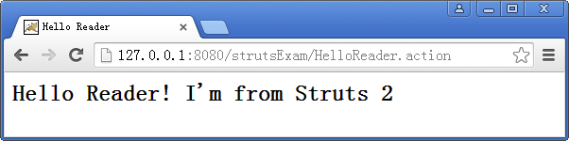
图11.1 struts示例运行结果
（二）简单的综合应用
设计有一定通用性的数据库查询系统，用户提供数据库名和查询语句，则能够对指定的数据库进行指定的查询。
【步骤1】编写一个名为SqlBean的javabean，实现数据库连接功能，代码如下：
package com.beans;
import java.sql.Connection;
import java.sql.DriverManager;
import java.sql.SQLException;

public class SqlBean {
private String driverClass;
private String urlpath;
private String myurl;
private String username;
private String password;
public String getDriverClass() {
return driverClass;
}
public void setDriverClass(String driverClass) {
this.driverClass = driverClass;
}
public String getUrlpath() {
return urlpath;
}
public void setUrlpath(String urlpath) {
this.urlpath = urlpath;
}
public String getMyurl() {
return myurl;
}
public void setMyurl(String myurl) {
this.myurl = myurl;
}
public String getUsername() {
return username;
}
public void setUsername(String username) {
this.username = username;
}
public String getPassword() {
return password;
}
public void setPassword(String password) {
this.password = password;
}

public SqlBean()
{
try{
setDriverClass("com.mysql.jdbc.Driver");
setUrlpath("jdbc:mysql://localhost:3306/");
setUsername("root");
setPassword("1111");
}catch(Exception e)
{
System.out.print("Connect fail");
e.printStackTrace();
}
}

public Connection dbconn(String dbname)
throws ClassNotFoundException, SQLException
{
Connection conn = null;
setMyurl(urlpath+dbname);
Class.forName(driverClass);
conn=DriverManager.getConnection(myurl, username, password);
return conn;
}
}
【步骤2】定义一个名为com.business.UserDAO类，对用户表(user)进行增删改查，代码如下：
package com.business;
import java.sql.Connection;
import java.sql.ResultSet;
import java.sql.SQLException;
import java.sql.Statement;
import com.beans.SqlBean;
public class UserDAO {
SqlBean dbconn;
Connection conn = null;
Statement stmt = null;
ResultSet result = null;
int rs;

public UserDAO() throws ClassNotFoundException, SQLException {
dbconn = new SqlBean();
conn = dbconn.dbconn("bookstore");
stmt = conn.createStatement();
}

public Boolean InsertUser(String name, String psw) throws SQLException {
rs = 0;
Boolean flag = false;
String strSql = "insert into user values('" + name + "','" + psw + "')";
rs = stmt.executeUpdate(strSql);
if (rs != 0) {
flag = true;
}
stmt.close();
conn.close();
return flag;
}

public Boolean checkUser(String name, String psw) throws SQLException {
Boolean flag = false;
result = stmt.executeQuery("select name,pwd from user");
while (result.next()) {
if (result.getString(1).trim().equals(name.trim())
&& result.getString(2).trim().equals(psw.trim())) {
flag = true;
break;
}
}
result.close();
stmt.close();
conn.close();
return flag;
}
}
【步骤3】编写实现登陆功能action，取名为loginAction,代码如下：
package com.actions;
import java.sql.SQLException;
import com.business.UserDAO;
import com.opensymphony.xwork2.ActionSupport;
public class LoginAction extends ActionSupport {
private String name;
private String psw;
private UserDAO dbcurd;
public String getName() {
return name;
}
public void setName(String name) {
this.name = name;
}
public String getPsw() {
return psw;
}
public void setPsw(String psw) {
this.psw = psw;
}
public String execute() throws Exception {
try {
dbcurd = new UserDAO();
if (dbcurd.checkUser(getName(), getPsw())) {
return "success";
} else {
return "fail";
}
} catch (SQLException e) {
return "input";
}
}
}
【步骤4】修改struts.xml文件，将下面代码添加到其中：
<action name="login" class="com.actions.LoginAction">
<result name="success">loginSuccess.jsp</result>
<result name="fail">loginFail.jsp</result>
<result name="input">loginError.jsp</result>
</action>
【步骤5】分别编写login.html,loginSuccess.jsp,loginFail.jsp以及loginError.jsp
login.html的内容如下：
<html>
<head>
<title>登录</title>
<meta http-equiv="Content-Type" content="text/html;charset=UTF-8">
</head>
<body>
<center>
<h2>请输入用户名和口令：</h2>
<form method="post" action="login.action">
<table>
<tr>
<td>用户名：</td>
<td><input name="name" type="text"></td>
</tr>
<tr>
<td>口 令：</td>
<td><input name="psw" type="password"></td>
</tr>
<tr>
<td></td>
<td>
<input name="ok" type="submit" value="提交">
<input name="cancel" type="reset" value="重置">
</td>
</tr>
</table>
</form>
</center>
</body>
</html>
loginSuccess.jsp的内容如下：
<%@ page language="java" import="java.util.*" pageEncoding="UTF-8"%>
<html>
<head>
<title>登录成功</title>
</head>
<body>
<h1>登录成功.</h1>
</body>
</html>
loginFail.jsp的内容如下：
<%@ page language="java" import="java.util.*" pageEncoding="UTF-8"%>
<html>
<head>
<title>登录失败 </title>
</head>
<body>
<h1>登录失败 .</h1>
</body>
</html>
loginError.jsp的内容如下：
<%@ page language="java" import="java.util.*" pageEncoding="UTF-8"%>
<!DOCTYPE HTML PUBLIC "-//W3C//DTD HTML 4.01 Transitional//EN">
<html>
<head>
<title>错误</title>
</head>
<body>
<h1>出错了. </h1>
</body>
</html>
【步骤6】使用下面的URL访问之。
http://localhost:8080/strutsExam/login.html，会显示如下结果：

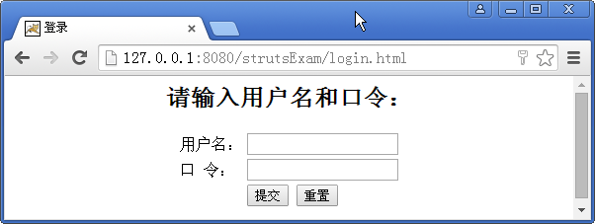
图11.2 struts示例运行结果
输入用户名与口令后，如果与user表中相同，则显示登录成功页面，如下图所示：
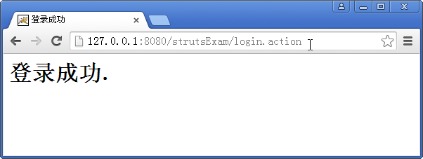
图11.3 struts示例运行结果

五、思考题
1. Struts的功能体现在哪些方面？
2. 如何配置Struts的核心过滤器？
3. Struts的Action是什么，简述Action类的基本结构。
4. 理解Struts的Action的属性驱动与模型驱动。

实验十二 Spring 容器
一、实验目的
1. 掌握Bean的实例化及其配置；
2. 掌握Spring的IoC容器的工作原理；
3．理解Spring依赖注入及其配置
二、实验环境
MyEclipse集成开发平台、Tomcat服务器和Spring（3.0以上版本，其它版本做相应的修改）。
注意：本实验需要准备需要的jar包，并加入到项目的classpath中。
在MyEclipse中定义user Liberary,取名为Spring305然后加入如下的jar包：
核心jar包：从下载的spring-framework-3.0.5.RELEASE-with-docs.zip中dist目录查找如下jar包
org.springframework.asm-3.0.5.RELEASE.jar
org.springframework.core-3.0.5.RELEASE.jar
org.springframework.beans-3.0.5.RELEASE.jar
org.springframework.context-3.0.5.RELEASE.jar
org.springframework.expression-3.0.5.RELEASE.jar
依赖的jar包：从下载的spring-framework-3.0.5.RELEASE-dependencies.zip中查找如下依赖jar包
com.springsource.org.apache.log4j-1.2.15.jar
com.springsource.org.apache.commons.logging-1.1.1.jar
com.springsource.org.apache.commons.collections-3.2.1.jar

三、实验原理
Spring有两个核心接口：BeanFactory和ApplicationContext，后者是前者的子接口。它们都可代表Spring容器，Spring容器是生成Bean实例的工厂，并且管理容器中的Bean。
Bean是Spring管理的基本单位。Bean是由Spring容器初始化、装配及管理的对象。Spring的Bean是一个非常广泛的概念，任何的Java对象、Java组件都被当成Bean处理，即使这些组件并不是标准的JavaBean。
Spring的IoC容器通过配置元数据来确定如何实例化Bean、管理Bean之间的依赖关系以及管理Bean的生命周期。
表12.1 Bean的配置说明
标签 | 属性 | 说明
<beans>  Spring配置文件的根元素，包含一个或多个bean元素。 | default-autowire | 默认的bean自动装配模式。可选5种模式:no, byName,byType, constructor, autodetect
<beans>  Spring配置文件的根元素，包含一个或多个bean元素。 | default-dependency-check | 默认的依赖检查模式。可选四种:none , Simple,Object,all 。
<beans>  Spring配置文件的根元素，包含一个或多个bean元素。 | default-lazy-init | 默认延迟加载。True 或False
<bean>  用于告诉Spring容器一个类以及它是如何配置的。可以包括如下标签： | id | Bean在BeanFactory中的唯一标识。
<bean>  用于告诉Spring容器一个类以及它是如何配置的。可以包括如下标签： | class | Bean 类名
<bean>  用于告诉Spring容器一个类以及它是如何配置的。可以包括如下标签： | name | 如果给bean增加别名，可以通过name属性指定一个或多个id。
<bean>  用于告诉Spring容器一个类以及它是如何配置的。可以包括如下标签： | singleton | 指定Bean是否采用单例模式。True 或False
<bean>  用于告诉Spring容器一个类以及它是如何配置的。可以包括如下标签： | abstract | 设定ApplicationContext是否对bean进行预先的初始化。
<bean>  用于告诉Spring容器一个类以及它是如何配置的。可以包括如下标签： | parent | 定义一个模板
<bean>  用于告诉Spring容器一个类以及它是如何配置的。可以包括如下标签： | autowire | bean自动装配模式。可选5种模式。
<bean>  用于告诉Spring容器一个类以及它是如何配置的。可以包括如下标签： | dependency-check | 可选四种:none,Simple,Object,all
<bean>  用于告诉Spring容器一个类以及它是如何配置的。可以包括如下标签： | lazy-init | 延迟加载。True 或False 。
<bean>  用于告诉Spring容器一个类以及它是如何配置的。可以包括如下标签： | init-method | 初始化方法
<bean>  用于告诉Spring容器一个类以及它是如何配置的。可以包括如下标签： | destroy-method | 销毁方法
<bean>  用于告诉Spring容器一个类以及它是如何配置的。可以包括如下标签： | factory-bean | 通过实例工厂方法创建bean
<bean>  用于告诉Spring容器一个类以及它是如何配置的。可以包括如下标签： | factory-method | 设定工厂类的工厂方法
<bean>  用于告诉Spring容器一个类以及它是如何配置的。可以包括如下标签： | depends-on | Bean依赖关系
<property>  用于设置Bean的一个属性。 | name | Bean属性的名称
<property>  用于设置Bean的一个属性。 | Value | Bean的属性值
<property>  用于设置Bean的一个属性。 | ref | 指定了属性对BeanFactory中其他Bean的引用关系。
<value>指定bean的属性值
<ref>：指定了属性对BeanFactory中其他Bean的引用关系。 | bean | 指定了属性对BeanFactory中其他Bean的引用关系。
<ref>：指定了属性对BeanFactory中其他Bean的引用关系。 | local | 指定了属性对BeanFactory中其他Bean的引用关系。（仅在本地（同一个）xml文件里寻找bean。
<ref>：指定了属性对BeanFactory中其他Bean的引用关系。 | parent | 指定了属性对BeanFactory中其他Bean模板的引用关系。
<list>指定bean的属性类型为List的属性值。<Property>的子标签。其下可有<value>子标签。
<map>指定bean的属性类型为map的属性值。<Property>的子标签。可有形如:<entry key="语文" value="88" />子标签
<set>指定bean的属性类型为List的属性值。Property>的子标签。
<props>指定bean的属性类型为Properties的属性值。其下有形如：<prop key="血压">正常</prop>
<prop> | key | 指定Properties的键
<idref>用来设置属性值为容器中其他bean的id 或name。
<null>指定一个空值。
<constructor-arg>  使用构造方法注入，指定构造方法的参数。 | index | 设置参数的序号。
<constructor-arg>  使用构造方法注入，指定构造方法的参数。 | ref
<constructor-arg>  使用构造方法注入，指定构造方法的参数。 | type | 参数类型。
<constructor-arg>  使用构造方法注入，指定构造方法的参数。 | value | 参数的值。
<lookup-method>  lookup方法注入 | bean属性： | 要注入的bean名
<lookup-method>  lookup方法注入 | name属性： | 要注入的方法名称
<replaced-method>  用来把已存在的方法实现替换为其他的实现。 | Name | 要替换的方法名
<replaced-method>  用来把已存在的方法实现替换为其他的实现。 | replacer | 替换者类
<arg-type>方法返回的类型

四、实验内容与步骤
（一）Bean实例化。
【步骤1】创建标准Java工程，取名为springDemo：
【步骤2】定义一个“sayHello”接口，代码如下：
package com.services;
public interface HelloService {
public void sayHello();
}
【步骤3】实现接口来完成显示“Hello World!”功能，代码如下：
package com.beans;
import com.services.HelloService;
public class HelloBean implements HelloService {

@Override
public void sayHello() {
System.out.println("Hello World!");
}
}
【步骤4】编写配置文件helloworld.xml（放到src目录下）：：
<?xml version="1.0" encoding="UTF-8"?>
<beans xmlns="http://www.springframework.org/schema/beans"
xmlns:xsi="http://www.w3.org/2001/XMLSchema-instance"
xmlns:context="http://www.springframework.org/schema/context"
xsi:schemaLocation="
http://www.springframework.org/schema/beans
http://www.springframework.org/schema/beans/spring-beans-3.0.xsd
http://www.springframework.org/schema/context
http://www.springframework.org/schema/context/spring-context-3.0.xsd">

<!-- id 表示组件的名字，class表示组件类 -->
<bean id="helloService" class="com.beans.HelloBean" />

</beans>

【步骤5】创建测试类，首先应该实例化一个IoC容器，然后从容器中获取需要的对象，然后调用接口完成我们需要的功能，代码示例如下：
package test;
import org.springframework.context.ApplicationContext;
import org.springframework.context.support.ClassPathXmlApplicationContext;

import com.services.HelloService;
public class HelloServiceTest {
public static void main(String[] args) {
ApplicationContext context =
new ClassPathXmlApplicationContext("helloworld.xml");
// 从容器中获取Bean，注意此处完全“面向接口编程，而不是面向实现”
HelloService helloService =
context.getBean("helloService", HelloService.class);
// 执行业务逻辑
helloService.sayHello();
}
}

运行HelloServiceTest，控制台显示：Hello World!
【步骤6】创建HelloService的另一个实现类，取名为HelloBean2，代码如下：
package com.beans;
import com.services.HelloService;
public class HelloBean2 implements HelloService {
private String message;

@Override
public void sayHello() {
System.out.println(message);
}
public HelloBean2() {
this.message = "Hello World!";
}
public HelloBean2(String message) {
this.message = message;
}
}
【步骤7】修改helloworld.xml配置文件，分别使用缺省构造函数与带参构造函数实例化。
<!--使用默认构造参数-->
<bean id="helloServiceNoWithArgs" class="com.beans.HelloBean2" />

<!--使用有参数构造参数-->
<bean id="helloServiceWithArgs" class="com.beans.HelloBean2">
<!-- 指定构造器参数 -->
<constructor-arg index="0" value="Hello Spring!"/>
</bean>
【步骤8】创建测试类：HelloServiceTest2，代码示例如下：
package test;
import org.springframework.context.ApplicationContext;
import org.springframework.context.support.ClassPathXmlApplicationContext;
import com.services.HelloService;
public class HelloServiceTest2 {
public static void main(String[] args) {
// 1、读取配置文件实例化一个IOC容器
ApplicationContext context =
new ClassPathXmlApplicationContext("helloworld.xml");
// 2、从容器中获取Bean，注意此处完全“面向接口编程，而不是面向实现”
HelloService helloService =
context.getBean("helloServiceWithArgs", HelloService.class);
// 3、执行业务逻辑
helloService.sayHello();
}
}
运行HelloServiceTest2，控制台显示：Hello Spring!

（二）使用静态工厂方式实例化Bean，使用这种方式除了指定必须的class属性，还要指定factory-method属性来指定实例化Bean的方法，而且使用静态工厂方法也允许指定方法参数，spring IOC容器将调用此属性指定的方法来获取Bean。
【步骤1】创建静态工厂类HelloApiStaticFactory，代码示例如下：
package com.beans;
import com.services.HelloService;
public class HelloWorldStaticFactory {
// 工厂方法
public static HelloService newInstance(String message) {
// 返回需要的Bean实例
return new HelloBean2(message);
}
}
【步骤2】在配置文件helloworld.xml配置Bean定义，如下所示：
<!--使用有参数构造参数-->
<bean id="helloServiceStaticFactory"
class="com.beans.HelloWorldStaticFactory" factory-method="newInstance">
<!-- 指定构造器参数 -->
<constructor-arg index="0" value="Hello Static Factory"/>
</bean>
【步骤3】创建测试类：HelloWorldStaticFactory，代码示例如下：：
package test;
import org.springframework.context.ApplicationContext;
import org.springframework.context.support.ClassPathXmlApplicationContext;
import com.services.HelloService;
public class helloServiceStaticFactory {

/**
* @param args
*/
public static void main(String[] args) {
// 1、读取配置文件实例化一个IOC容器
ApplicationContext context =
new ClassPathXmlApplicationContext("helloworld.xml");
// 2、从容器中获取Bean，注意此处完全“面向接口编程，而不是面向实现”
HelloService helloService =
context.getBean("helloServiceStaticFactory", HelloService.class);
// 3、执行业务逻辑
helloService.sayHello();
}
}
运行HelloWorldStaticFactory，控制台显示：Hello Static Factory!

（三）使用实例工厂方法实例化Bean，使用这种方式不能指定class属性，此时必须使用factory-bean属性来指定工厂Bean，factory-method属性指定实例化Bean的方法，而且使用实例工厂方法允许指定方法参数。方式和使用构造器方式一样。
【步骤1】创建静态工厂类HelloWorldFactory，代码示例如下：
package com.beans;
import com.services.HelloService;
public class HelloWorldFactory {
// 工厂方法
public HelloService newInstance2(String message) {
// 返回需要的Bean实例
return new HelloBean2(message);
}
}
【步骤2】在配置文件helloworld.xml配置Bean定义，如下所示：
<!--使用有参数构造参数-->
<bean id="helloServiceStaticFactory"
class="com.beans.HelloWorldStaticFactory" factory-method="newInstance">
<!-- 指定构造器参数 -->
<constructor-arg index="0" value="Hello Static Factory"/>
</bean>
【步骤3】创建测试类：helloServiceFactory，代码示例如下：：
package test;
import org.springframework.context.ApplicationContext;
import org.springframework.context.support.ClassPathXmlApplicationContext;
import com.services.HelloService;
public class helloServiceFactory {
public static void main(String[] args) {
// 1、读取配置文件实例化一个IOC容器
ApplicationContext context =
new ClassPathXmlApplicationContext("helloworld.xml");
// 2、从容器中获取Bean，注意此处完全“面向接口编程，而不是面向实现”
HelloService helloService =
context.getBean("bean4", HelloService.class);
// 3、执行业务逻辑
helloService.sayHello();
}
}

运行helloServiceFactory，控制台显示：Hello Spring!
总结：通过以上实验我们已经基本掌握了如何实例化Bean了，大家是否注意到？这三种方式只是配置不一样，从获取方式看完全一样，没有任何不同。这也是Spring IOC的魅力之一，Spring IOC帮你创建Bean，我们只管使用就可以了，是不是很简单。
（四）构造器注入，使用构造器注入通过配置构造器参数实现，构造器参数就是依赖。除了构造器方式，还有静态工厂、实例工厂方法可以进行构造器注入。
构造器注入可以根据参数索引注入、参数类型注入或Spring3支持的参数名注入，但参数名注入是有限制的，需要使用在编译程序时打开调试模式（即在编译时使用“javac –g:vars”在class文件中生成变量调试信息，默认是不包含变量调试信息的，从而能获取参数名字，否则获取不到参数名字）或在构造器上使用@ConstructorProperties（java.beans.ConstructorProperties）注解来指定参数名。
【步骤1】创建类HelloBean3.java，该类只有一个包含两个参数的构造器：，代码如下：
package com.beans;
import com.services.HelloService;
public class HelloBean3 implements HelloService {
private String message;
private int index;
//@java.beans.ConstructorProperties({"message", "index"})
public HelloBean3(String message, int index) {
this.message = message;
this.index = index;
}
@Override
public void sayHello() {
System.out.println(index + ":" + message);
}
}
【步骤2】通过构造器参数索引方式依赖注入。在配置文件helloworld.xml配置Bean定义，如下所示：
<!-- 通过构造器参数索引方式依赖注入 -->
<bean id="byIndex" class="com.beans.HelloBean3">
<constructor-arg index="0" value="Hello World! ByIndex"/>
<constructor-arg index="1" value="1"/>
</bean>
<!-- 通过构造器参数类型方式依赖注入 -->
<bean id="byType" class="com.beans.HelloBean3">
<constructor-arg type="java.lang.String" value="Hello World! ByType"/>
<constructor-arg type="int" value="2"/>
</bean>
<!-- 通过构造器参数名称方式依赖注入 -->
<bean id="byName" class="com.beans.HelloBean3">
<constructor-arg name="message" value="Hello World! ByName"/>
<constructor-arg name="index" value="3"/>
</bean>
【步骤4】创建测试类：ConstructorDependencyInjectTest，代码示例如下：：
package test;
import org.springframework.beans.factory.BeanFactory;
import org.springframework.context.support.ClassPathXmlApplicationContext;
import com.services.HelloService;
public class ConstructorDependencyInjectTest {
public static void main(String[] args) {
BeanFactory beanFactory =
new ClassPathXmlApplicationContext("helloworld.xml");
// 获取根据参数索引依赖注入的Bean
HelloService byIndex =
beanFactory.getBean("byIndex",HelloService.class);
byIndex.sayHello();
// 获取根据参数类型依赖注入的Bean
HelloService byType =
beanFactory.getBean("byType", HelloService.class);
byType.sayHello();
// 获取根据参数名字依赖注入的Bean
HelloService byName =
beanFactory.getBean("byName", HelloService.class);
byName.sayHello();
}
}
【步骤5】静态工厂方法注入。
首先，创建静态工厂类，代码如下：
package com.beans;
import com.services.HelloService;
public class DependencyInjectByStaticFactory {
public static HelloService newInstance(String message, int index) {
return new HelloBean3(message, index);
}
}
然后，修改配置文件helloworld.xml,添加如下内容：
<bean id="sfByIndex"
class="com.beans.DependencyInjectByStaticFactory"
factory-method="newInstance">
<constructor-arg index="0" value="Hello World!"/>
<constructor-arg index="1" value="1"/>
</bean>
<bean id="sfByType"
class="com.beans.DependencyInjectByStaticFactory"
factory-method="newInstance">
<constructor-arg type="java.lang.String" value="Hello World!"/>
<constructor-arg type="int" value="2"/>
</bean>
<bean id="sfByName"
class="com.beans.DependencyInjectByStaticFactory"
factory-method="newInstance">
<constructor-arg name="message" value="Hello World!"/>
<constructor-arg name="index" value="3"/>
</bean>

最后,创建并运行DependencyInjectByStaticFactoryTest测试类，代码如下：
package test;
import org.springframework.beans.factory.BeanFactory;
import org.springframework.context.support.ClassPathXmlApplicationContext;
import com.services.HelloService;
public class DependencyInjectByStaticFactoryTest {

public static void main(String[] args) {
BeanFactory beanFactory =
new ClassPathXmlApplicationContext("helloworld.xml");
// 获取根据参数索引依赖注入的Bean
HelloService byIndex =
beanFactory.getBean("sfByIndex",HelloService.class);
byIndex.sayHello();
// 获取根据参数类型依赖注入的Bean
HelloService byType =
beanFactory.getBean("sfByType", HelloService.class);
byType.sayHello();
// 获取根据参数名字依赖注入的Bean
HelloService byName =
beanFactory.getBean("sfByName", HelloService.class);
byName.sayHello();
}
}

【步骤5】实例工厂注入
首先，创建实例工厂类，代码如下：
package com.beans;
import com.services.HelloService;
public class DependencyInjectByInstanceFactory {
public HelloService newInstance(String message, int index) {
return new HelloBean3(message, index);
}
}
然后，修改配置文件helloworld.xml,添加如下内容：
<bean id="ifByIndex"
factory-bean="instanceFactory" factory-method="newInstance">
<constructor-arg index="0" value="Hello World!"/>
<constructor-arg index="1" value="1"/>
</bean>
<bean id="ifByType"
factory-bean="instanceFactory" factory-method="newInstance">
<constructor-arg type="java.lang.String" value="Hello World!"/>
<constructor-arg type="int" value="2"/>
</bean>
<bean id="ifByName"
factory-bean="instanceFactory" factory-method="newInstance">
<constructor-arg name="message" value="Hello World!"/>
<constructor-arg name="index" value="3"/>
</bean>

最后,创建并运行DependencyInjectByInstanceFactoryTest测试类，代码如下：
package test;
import org.springframework.beans.factory.BeanFactory;
import org.springframework.context.support.ClassPathXmlApplicationContext;
import com.services.HelloService;
public class DependencyInjectByInstanceFactoryTest {

public static void main(String[] args) {
BeanFactory beanFactory =
new ClassPathXmlApplicationContext("helloworld.xml");
// 获取根据参数索引依赖注入的Bean
HelloService byIndex =
beanFactory.getBean("ifByIndex",HelloService.class);
byIndex.sayHello();
// 获取根据参数类型依赖注入的Bean
HelloService byType =
beanFactory.getBean("ifByType", HelloService.class);
byType.sayHello();
// 获取根据参数名字依赖注入的Bean
HelloService byName =
beanFactory.getBean("ifByName", HelloService.class);
byName.sayHello();
}
}

（五）setter注入，是在通过构造器、静态工厂或实例工厂实例好Bean后，通过调用Bean类的setter方法进行依赖注入，setter注入方式只有一种根据setter名字进行注入。Spring如何知道setter方法？如何将值注入进去的呢？其实方法名是要遵守约定的，setter注入的方法名要遵循“JavaBean getter/setter 方法命名约定”：
1）该类必须要有公共的无参构造器，如public HelloBean4() {}；
2）属性为private访问级别，不建议public，如private String message;
3) 属性必要时通过一组setter（修改器）和getter（访问器）方法来访问；
setter方法，以“set” 开头，后跟首字母大写的属性名，如“setMesssage”,简单属性一般只有一个方法参数，方法返回值通常为“void”;
getter方法，一般属性以“get”开头，对于boolean类型一般以“is”开头，后跟首字母大写的属性名，如“getMesssage”，“isOk”；
还有一些其他特殊情况，比如属性有连续两个大写字母开头，如“URL”,则setter/getter方法为：“setURL”和“getURL”，其他一些特殊情况请参看“Java Bean”命名规范。
【步骤1】创建HelloBean4类，代码如下：
package com.beans;
import com.services.HelloService;
public class HelloBean4 implements HelloService {
private String message;
private int index;
//setter方法
public void setMessage(String message) {
this.message = message;
}
public void setIndex(int index) {
this.index = index;
}
@Override
public void sayHello() {
System.out.println(index + ":" + message);
}
}

【步骤2】修改helloworld.xml文件，添加如下内容：
<!-- 通过setter方式进行依赖注入 -->
<bean id="bean" class="com.beans.HelloBean4">
<property name="message" value="Hello World!"/>
<property name="index">
<value>1</value>
</property>
</bean>
【步骤3】编写测试类，代码如下：
package test;
import org.springframework.beans.factory.BeanFactory;
import org.springframework.context.support.ClassPathXmlApplicationContext;
import com.services.HelloService;
public class SetterDependencyInjectTest {
public static void main(String[] args) {
BeanFactory beanFactory =
new ClassPathXmlApplicationContext("helloworld.xml");
HelloService bean =
beanFactory.getBean("bean", HelloService.class);
bean.sayHello();
}
}

（六）注入集合、数组和字典，Spring不仅能注入简单类型数据，还能注入集合（Collection、无序集合Set、有序集合List）类型、数组(Array)类型、字典(Map)类型数据、Properties类型数据，接下来就让我们一个个看看如何注入这些数据类型的数据。
【步骤1】创建ListTestBean类，代码如下：
package com.beans;
import java.util.List;
public class ListTestBean {
private List<String> values;
public List<String> getValues() {
return values;
}
public void setValues(List<String> values) {
this.values = values;
}
public void sayHello() {
System.out.println(values.toString());

}
}
【步骤2】修改helloworld.xml文件，添加如下内容：
<bean id="listBean" class="com.beans.ListTestBean">
<property name="values">
<list>
<value>1</value>
<value>2</value>
<value>3</value>
</list>
</property>
</bean>

【步骤3】编写测试类，代码如下：
package test;
import org.springframework.beans.factory.BeanFactory;
import org.springframework.context.support.ClassPathXmlApplicationContext;
import com.beans.ListTestBean;
public class DependencyInjectListTest {

public static void main(String[] args) {
BeanFactory beanFactory =
new ClassPathXmlApplicationContext("helloworld.xml");
// 获取根据参数索引依赖注入的Bean
ListTestBean listBean =
(ListTestBean)beanFactory.getBean("listBean");
listBean.sayHello();
}
}

（七）配置Bean之间依赖关系，也就是注入依赖Bean。引用其他Bean的步骤与注入常量的步骤一样，可以通过构造器注入及setter注入引用其他Bean，只是引用其他Bean的注入配置稍微变化了一下：可以将“<constructor-arg index="0" value="Hello World!"/>”和“<property name="message" value="Hello World!"/>”中的value属性替换成bean属性，其中bean属性指定配置文件中的其他Bean的id或别名。另一种是把<value>标签替换为<ref bean=”beanName”>，bean属性也是指定配置文件中的其他Bean的id或别名。
【步骤1】创建ListTestBean类，代码如下：
package com.beans;
import com.services.HelloService;
public class HelloApiDecorator implements HelloService {
private HelloService helloApi;
// 空参构造器
public HelloApiDecorator() {
}
// 有参构造器
public HelloApiDecorator(HelloService helloApi) {
this.helloApi = helloApi;
}
public void setHelloApi(HelloService helloApi) {
this.helloApi = helloApi;
}
@Override
public void sayHello() {
System.out.println("==========装饰一下===========");
helloApi.sayHello();
System.out.println("==========装饰一下===========");
}
}

【步骤2】修改helloworld.xml文件，添加如下内容：
<!-- 定义依赖Bean -->
<bean id="helloApi" class="com.beans.HelloBean"/>

<!-- 通过构造器注入 -->
<bean id="bean1" class="com.beans.HelloApiDecorator">
<constructor-arg index="0" ref="helloApi"/>
</bean>

<!-- 通过setter注入 -->
<bean id="bean2" class="com.beans.HelloApiDecorator">
<property name="helloApi"><ref bean="helloApi"/></property>
</bean>
【步骤3】编写测试类，代码如下：
package test;
import org.springframework.beans.factory.BeanFactory;
import org.springframework.context.support.ClassPathXmlApplicationContext;
import com.services.HelloService;
public class BeanInjectTest {
public static void main(String[] args) {
BeanFactory beanFactory =
new ClassPathXmlApplicationContext("helloworld.xml");
// 通过构造器方式注入
HelloService bean1 = beanFactory.getBean("bean1", HelloService.class);
bean1.sayHello();
// 通过setter方式注入
HelloService bean2 = beanFactory.getBean("bean2", HelloService.class);
bean2.sayHello();
}
}

五、思考题
1. spring的Ioc的功能体现在哪些方面？
2. 如何配置Bean的实例化？
3. 如何配置Bean的依赖？

实验十三 JPA（Hibernate实现）
一、实验目的
1. 掌握JPA的相关接口/类；
2. 掌握JPA的O/R映射配置；
3．掌握JPA的基本编程步骤；
二、实验环境
MyEclipse集成开发平台、Tomcat服务器和MySQL数据库，JPA 1.0（其它版本做相应的修改）。
如果手动生成项目(不使用MyEclipse的Add JPA 功能)所需的jar包有：
antlr-2.7.6.jar
commons-collections-3.1.jar
dom4j-1.6.1.jar
ehcache-1.2.3.jar
ejb3-persistence.jar
hibernate3.jar
hibernate-annotations.jar
hibernate-cglib-repack-2.1_3.jar
hibernate-commons-annotations.jar
hibernate-entitymanager.jar
javassist-3.4.GA.jar
jta-1.1.jar
log4j.jar
slf4j-api-1.5.2.jar
slf4j-log4j12.jar

三、实验原理
面向对象的持久化技术主要通过对象/关系映射模型(ORM)实现。它是在应用程序对象数据与数据库表的记录数据之间建立关联，从而以面向对象的方式操纵数据库，实现持久化。
JPA，即Java持久化API(Java Persistence API)，是Java EE 5规范中用于对象/关系映射(O/R)的一组API，可称为SUN官方对象/关系映射模型。
持久化的基本工作包括：配置数据库、加载对象数据、更新实体数据、查询数据、管理关系表等等。
四、实验内容与步骤
（一）JPA编程的基本步骤：①创建数据库表创建项目(Project)；②并添加JPA支持；③创建实体Bean；④配置实体Bean；⑤创建简单客户端。
【步骤1】创建数据库表，在MySQL的管理工具或MyEclipse的数据库透视图输入如下创建book表的SQL语句并执行：
create table book (
bid varchar(13) primary key,
bname varchar(30) not null,
price float,
author varchar(20),
press varchar(30)
);
【步骤2】建立一个到MySQL数据库的连接，然后创建和管理示例的数据库表。在左窗格中右击，选择"New…"菜单项，将弹出如图13.1所示的Database Driver对话框。在图13.1所示的对话框设置好相关的连接参数。连接MySQL数据库的相关参数设置如下：
    - Driver template：选择合适的驱动程序模板，这里选MySQL Connector/J。
    - Driver name：输入连接名，如bookstore。
    - Connction URL：连接到MySQL的bookstore数据库的URL为jdbc:mysql://127.0.0.1:3306/bookstore。若bookstore数据库尚未创建的话可先输入mysql，即连接到MySQL的默认数据库。127.0.0.1为数据库服务器的IP地址，这里为本机。
    - User name：输入数据库用户名，默认为root。
    - Password：输入用户登录密码，即安装MySQL时设置的密码。
    - Driver JARs：点<Add JARs>添加JDBC数据库驱动程序JAR包，如mysql-connector-java -5.1.6-bin.jar。
    - Driver classname：选择或输入JDBC驱动程序的类名(含括包名)，本例输入com.mysql. jdbc.Driver或org.gjt.mm.mysql.Driver。

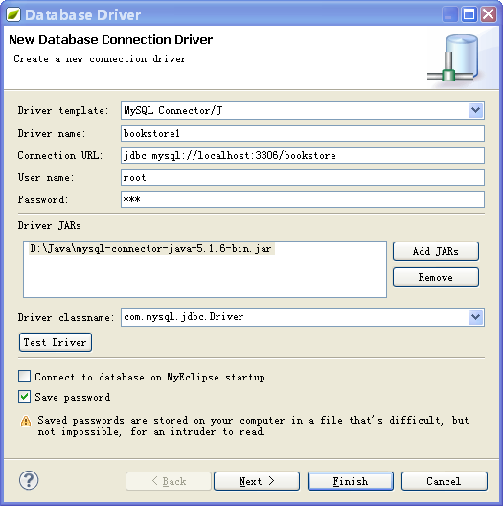
图13.1 创建数据库连接对话框
【步骤3】创建项目(Project)，由于JPA已从EJB中独立出来了，因此它与普通Java API没有什么太大不同。JPA同时支持Web应用、EJB应用以及普通桌面应用。本节创建一个普通Java应用，应用名JpaExam。点击菜单"File｜New｜Java Project"，在弹出的对话框中输入应用名JpaExam，其它默认即可。最后点击<Finish>，应用创建完成。
【步骤4】添加JPA支持,点击菜单"MyEclipse｜Project Capabilities｜Add JPA Capabilities…"，弹出如图6.2所示的【Add JPA Capabilities】对话框。MyEclipse内置了多种持久化驱动库，如Toplink、Hibernate、OpenJPA以及EclipseLink等，选择其中的任一即可。本例选择Hibernate，然后点击<Next>进入下一页，Driver组合框选择在数据库管理透视图中创建的数据库连接(这里为MySQL，如果尚未创建连接则可点Create new Driver链接立即创建一个)。最后点击<Finish>完成设置。
完成这一步后将会在应用的源文件夹src中创建META-INF文件夹，并在其中创建JPA配置文件persistence.xml。以下是该文件的部分内容：
<?xml version="1.0" encoding="UTF-8"?>
<persistence xmlns="http://java.sun.com/xml/ns/persistence"
xmlns:xsi="http://www.w3.org/2001/XMLSchema-instance"
xsi:schemaLocation="http://java.sun.com/xml/ns/persistence
http://java.sun.com/xml/ns/persistence/persistence_1_0.xsd" version="1.0">

<persistence-unit name="JpaExam" transaction-type="RESOURCE_LOCAL">
<provider>org.hibernate.ejb.HibernatePersistence</provider>
<properties>
<property name = "hibernate.connection.driver_class"
value = "com.mysql.jdbc.Driver"/>
<property name = "hibernate.connection.url"
value = "jdbc:mysql://localhost:3306/bookstore"/>
<property name = "hibernate.connection.username" value = "root"/>
<property name = "hibernate.connection.password" value = "1111"/>
</properties>
</persistence-unit>

</persistence>

【步骤5】创建实体Bean,JPA的实体Bean与普通JavaBean几乎没有什么不同，只是需要通过标注(Annotation)设置实体类与数据库表的映射关系。代码如下：
package com.jpa.entity;

import javax.persistence.Entity;
import javax.persistence.Id;

@Entity public class Book {
@Id private String bid;
private String bname;
private Float price;
private String author;
private String press;
private String introduction;

public Book() { }

public Book(String bid, String bname) {
this.bid = bid;
this.bname = bname;
}

public Book(String bid, String bname, Float price, String author,
String press, String introduction) {
this.bid = bid;
this.bname = bname;
this.price = price;
this.author = author;
this.press = press;
this.introduction = introduction;
}

public String getBid() {
return this.bid;
}

public void setBid(String bid) {
this.bid = bid;
}

public String getBname() {
return this.bname;
}

public void setBname(String bname) {
this.bname = bname;
}

public Float getPrice() {
return this.price;
}

public void setPrice(Float price) {
this.price = price;
}

public String getAuthor() {
return this.author;
}

public void setAuthor(String author) {
this.author = author;
}

public String getPress() {
return this.press;
}

public void setPress(String press) {
this.press = press;
}

public String getIntroduction() {
return introduction;
}

public void setIntroduction(String introduction) {
this.introduction = introduction;
}
}

【步骤6】配置实体Bean，本例就涉及一个数据库表，实体Bean也就一个，配置也十分简单。打开JPA配置文件persistence.xml，在<properties>标签之前添加如下<class>标签：
<class>com.jpa.entity.Book</class>

【步骤7】创建客户端程序，本例为普通应用客户端程序，需要完成访问数据库、向数据库表添加记录以及显示表中记录列表等简单功能。代码如下：
package com.jpa.dao;

import jxust.jpa.entity.Book;
import java.util.List;
import javax.persistence.*;

public class BookService {
private EntityManagerFactory emf;
private EntityManager em;

public BookService() {
emf = Persistence.createEntityManagerFactory("bookstorePU");
em = emf.createEntityManager();
}

public void addBook(){
for(int i=0;i<10;i++){
Book book = new Book();
book.setBid("978712103498"+i);
book.setBname("教材" + i);
book.setAuthor("作者" + i);
book.setPress("出版社" + i);
book.setPrice((float)45 + i);
em.getTransaction().begin();
em.persist(book);
em.getTransaction().commit();
}
}

public List<Book> booklist() {
String ql = "select b from Book b";
Query query = em.createQuery(ql);
return query.getResultList();
}

public void closeEntityManager(){
if(em != null) em.close();
}
public static void main(String[] args) {
BookService bs = new BookService();

bs.addBook();
List<Book> books = bs.booklist();

System.out.println("现有图书列表：");
for(Book b:books){
System.out.print(b.getBid());
System.out.print("，" + b.getBname());
System.out.print("，￥" + b.getPrice());
System.out.print("，" + b.getAuthor());
System.out.println("，" + b.getPress());
}
bs.closeEntityManager();
}
}

BookService源码分析
    - 构造方法：首先调用Persistence类的静态方法创建实体管理器工厂，再由实体管理器工厂创建实体管理器对象。
    - addBook方法：通过10次循环向数据库中添加10本书的记录数据。每轮循环创建一个Book对象并设置其各属性的值，接着启动事务、执行对象持久化、提交事务，完成对象持久化。
    - booklist方法：用于获取数据库中刚插入的图书记录。首先创建QL查询字符串(与SQL语句类似，详见QL语言一节)，然后创建Query对象，最后执行查询对象并返回查询结果集列表。
    - main方法：首先创建BookService类实例，然后调用实例的addBook方法和booklist方法，最后利用for-each循环输出查询结果。
程序运行后将在控制台输出如下结果：
现有图书列表：
9787121034980，教材0，￥45.0，作者0，出版社0
9787121034981，教材1，￥46.0，作者1，出版社1
9787121034982，教材2，￥47.0，作者2，出版社2
9787121034983，教材3，￥48.0，作者3，出版社3
9787121034984，教材4，￥49.0，作者4，出版社4
9787121034985，教材5，￥50.0，作者5，出版社5
9787121034986，教材6，￥51.0，作者6，出版社6
9787121034987，教材7，￥52.0，作者7，出版社7
9787121034988，教材8，￥53.0，作者8，出版社8
9787121034989，教材9，￥54.0，作者9，出版社9

五、思考题
1. JPA的主要接口/类
2. JPA编程的基本步骤

实验十四 综合案例：网上书店
一、实验目的
1. 进一步学习JPA；
2. 整合JPA(Hiberate)和Spring；
3．熟悉一个完整项目的设计与开发过程；
二、实验环境
MyEclipse集成开发平台，Tomcat服务器和MySQL数据库，JPA，Spring。
三、实验原理
本实验将通过一个涉及多表的网上书店应用系统较全面介绍JPA、Spring、struts的整合应用。大致步骤如下：
  - 创建Web项目并为其添加JPA、struts、spring支持；
  - 创建数据库表；
  - 通过反向工程自动生成实体类和DAO类；
  - 编辑实体类；
  - 修改、完善DAO方法；
  - 编写struts的action；
  - 编写JSP页面；
  - 配置页面导航。
四、实验内容与步骤
【步骤1】定义相关数据表，表的逻辑结构如下：
表名 | 列名 | 类型 | NULL | 说明
book | bid | varchar(13) | no | 书号，主键，13位ISBN号
book | bname | varchar(30) | no | 书名
book | price | float | no | 单价
book | author | varchar(30) | yes | 作者
book | press | varchar(30) | yes | 出版社
customer | cid | varchar(10) | no | 客户号，主键
customer | cname | varchar(20) | no | 客户名
customer | phone | varchar(20) | yes | 电话
customer | address | varchar(60) | yes | 地址
border | oid | int | no | 订单号，主键
border | cid | varchar(10) | no | 客户号，外键：关联客户表
border | otime | date | no | 下单时间
border | ostate | varchar(6) | no | 状态(未处理、已处理…)
border | receptor | varchar(20) | no | 收货人
border | address | varchar(60) | no | 收货地址
border | phone | varchar(25) | yes | 电话
borderitem | oid | int | no | 订单号，与书号联合主键
borderitem | bid | varchar(13) | no | 书号
borderitem | quantity | int | no | 数量，默认为1

创建4个表的SQL语句如下：
CREATE TABLE book (
bid VARCHAR(13) PRIMARY KEY,
bname VARCHAR(30) NOT NULL,
price FLOAT NOT NULL,
author VARCHAR(30),
press VARCHAR(30),
);

CREATE TABLE customer (
cid VARCHAR(10) PRIMARY KEY,
cname VARCHAR(20) NOT NULL,
phone VARCHAR(20),
address VARCHAR(60)
);
CREATE TABLE border (
oid INT PRIMARY KEY,
cid VARCHAR(10) NOT NULL,
ostate VARCHAR(6) NOT NULL DEFAULT '未处理',
otime DATE NOT NULL,
receptor VARCHAR(20) NOT NULL,
address VARCHAR(60) NOT NULL,
phone VARCHAR(25),
FOREIGN KEY(cid) REFERENCES customer(cid)
);
CREATE TABLE borderitem (
oid INT NOT NULL,
bid VARCHAR(13) NOT NULL,
quantity int, NOT NULL DEFAULT '1',
PRIMARY KEY(oid,bid),
FOREIGN KEY(oid) REFERENCES border(oid),
FOREIGN KEY(bid) REFERENCES book(bid)
);

【步骤2】生成项目。
【步骤3】编辑各种配置文件，配置项目。
【步骤4】实现各模块的功能：至少具有书籍管理、订单管理、用户管理以及购物车等功能。
【步骤5】打包和部署应用。

五、思考题
1. spring怎样整合JPA？
2. Spring怎样整合Struts？

